
Der
Allianz in Deutschland
Request for Proposal
Strategic Sourcing Program
Allianz in Deutschland
Business proposal by
conet Deutschland GmbH

30.01.2026

Inhalt
1 Einleitung 4
2 Zusammenfassung 5
3 Einführung 7
3.1 Die conet Deutschland GmbH 7
4 Los 2: Analyse und Architektur 12
4.1 Ansatz 12
4.1.1 Strategische Zielsetzung und Positionierung 12
4.1.2 Integrierter Leistungsansatz für Los 2 12
4.1.3 Business Analyse als Kernleistung 14
4.1.4 Prozessanalyse und End-to-End-Optimierung 15
4.1.5 UX-Analyse zur fachlichen Validierung 15
4.1.6 Architektur als gleichwertige Kernleistung 15
4.1.7 Test und fachliche Qualitätssicherung 16
4.1.8 Use Cases und übertragbare Referenzszenarien 17
4.1.9 Einsatz von Künstlicher Intelligenz im Leistungsansatz von Los 2 22
4.2 Programm Plan 25
4.2.1 Executive Summary 25
4.2.2 Zielsetzung und Rahmenbedingungen 25
4.2.3 Voraussetzungen für eine erfolgreiche Transition 27
4.2.4 Risiken und Gegenmaßnahmen 28
4.2.5 Phasenmodell der Transition 29
4.2.6 Qualitätssicherung und Nachhaltigkeit 32
4.2.7 Zeitlicher Rahmen (Gesamt 6 Monate, Ziel 3–4 Monate) 33
4.2.8 Beispielhafter Zeitplan für die Transition 33
4.2.9 Erfolgsfaktoren 34
4.3 Programmsteuerung 36
4.3.1 Steuerungsphilosophie und organisatorischer Rahmen 36
4.3.2 Prozesse und operative Steuerung 38
4.4 Team und Expertise 40
4.4.1 Unsere Erfolgsbausteine für die Allianz 40
4.4.2 Bereitgestellte Rollen und Profile 40
4.4.3 Methodenkompetenz und Standardvorgehen 40
4.4.4 Teamstabilität und Recruiting-Stärke 41
4.4.5 Wissensaufbau und strukturiertes Onboarding 41
4.4.6 Zusammenfassung Ihrer Vorteile 42
4.5 Preise und Kosten 43
4.6 Referenzen und Allianz Projekterfahrungen 44

Einleitung
Dieses Dokument ist ein Anhang zur Ausschreibung des Strategic Sourcing Programms Allianz in Deutschland mit dem Ziel, eine Vorlage für die Angebotslegung der potenziellen Partner vorzugeben. Der Anbieter wird gebeten, dieses Dokument vollständig auszufüllen, für jedes Los, zu dem er eingeladen ist.

Zusammenfassung
Seit über zwei Jahrzehnten verbindet die conet und die Allianz in Deutschland (AZiD) eine verlässliche Partnerschaft. Insbesondere den Digitalisierungsschub der vergangenen Jahre haben wir als enger Wegbegleiter maßgeblich mitgestaltet und vorangetrieben.
Mit dem vorliegenden Angebot knüpfen wir an diese Erfolge an und positionieren uns als Partner, der die strategische Transformation der Allianz Gruppe mit höchster Umsetzungsgeschwindigkeit und Innovationskraft unterstützt.
Fokus auf Transformation und Kundenzentrierung
Unsere Zusammenarbeit in den Tribes Schaden und Motor beweist, dass wir komplexe technologische Anforderungen in echten Mehrwert für die Endkunden der Allianz übersetzen können. Für die anstehende Implementierung des Allianz Customer Model (ACM) und der Business Master Platform (BMP) bringen wir dieses tiefe Prozessverständnis ein, um eine nahtlose und kundenorientierte User Experience sicherzustellen.
KI-Integration als Effizienzmotor
Die Transformation der Bereiche Anforderungsmanagement, Analyse und Architektur durch KI-Expertise (siehe Kapitel 4.1.9) ist für uns kein Selbstzweck. Wir nutzen diese Technologien gezielt, um die Qualität der Konzeption zu erhöhen und die Time-to-Market für neue Allianz-Produkte signifikant zu verkürzen.
Strategische Pfeiler für den gemeinsamen Projekterfolg
Unser Leistungsversprechen basiert auf fünf Säulen, die konsequent auf die Maximierung der Kundenzufriedenheit und eine exzellente Projektrealisierung ausgerichtet sind (Abb. 1).
Erfolgsfaktor | Mehrwert für die Allianz
Methoden- & KI-Kompetenz | Beschleunigung der Transformation durch innovative Frameworks und KI-gestützte Prozesse.
Effektive Programmsteuerung | Sicherstellung des Projekterfolgs durch unser bewährtes Fünf-Phasen-Modell (Kapitel 4.2.5 bei der nahtlosen Übernahme neuer Aufgabenpakete.
Kontinuität & Expertise | Hohe Umsetzungsqualität durch ein eingespieltes Team mit tiefem Verständnis der Allianz-Architektur (Kapitel 4.4).
Skalierbares Nearshore-Modell | Überdurchschnittliche Nearshore-Quote bei gleichzeitigem Fokus auf höchste Lieferqualität und kulturelle Passgenauigkeit (Standorte Kroatien/Spanien).
Wettbewerbsfähiges Pricing | Optimale Kostenstrukturen durch integrierte Liefermodelle, die Budgeteffizienz mit fachlicher Exzellenz vereinen.
Abb. 1 Strategische Erfolgsfaktoren der conet Deutschland und ihr direkter Mehrwert für die Allianz.
Exzellenz-Partner mit hoher Nearshore-Expertise
Ein Alleinstellungsmerkmal der conet ist unser überdurchschnittlich hoher Anteil an Nearshore-Kapazitäten in Delivery, den wir ohne Kompromisse bei der Qualität realisieren. Unsere Standorte in Kroatien und Spanien sind vollständig in die Allianz-Lieferprozesse integriert.
- Qualitätssicherung: Unsere Nearshore- Mitarbeiter:innen sind deutschsprachig, beherrschen die Allianz-Systemwelt und werden kontinuierlich in Zukunftstechnologien geschult.
- Synergien: Aufgrund der räumlichen Nähe zum Allianz Technology Hub Barcelona positioniert sich unser Standort Valencia als nahtlose operative Erweiterung Ihrer Teams – dies wird eine Zusammenarbeit mit minimalen Reibungsverlusten und maximaler kultureller Passgenauigkeit sicherstellen.
Die „neue conet“: Stabilität für die Zukunft
Zum 01.12.2025 hat sich die conet durch den Zusammenschluss ihrer Gesellschaften neu aufgestellt. Mit nunmehr über 2.000 Mitarbeiter:innen garantieren wir der Allianz die notwendige Kapazität und Stabilität, um noch größere Transformationsprojekte langfristig und erfolgreich zu begleiten. Durch den Zusammenschluss haben wir insbesondere unsere Kapazitäten u.a. in den Bereichen Data Science, Cloud-Architektur und Cyber Security massiv ausgebaut, um die AZiD ganzheitlich über die gesamte IT-Wertschöpfungskette hinweg zu unterstützen.
Fazit
Die conet ist bereit, die Allianz Gruppe sowohl strategisch als auch operativ in die Zukunft zu begleiten. Wir danken der AZiD für die Einladung zu diesem RfP und freuen uns darauf, unsere langjährige Partnerschaft auf ein neues Leistungsniveau zu heben.
Die detaillierten Qualifikationen und Referenzen entnehmen Sie bitte den Kapiteln 4.4 bis 4.6 sowie den beigefügten Dokumenten „Skills Category Rate Card“ und „Commercial Offer“.
conet – Leading Forward.

Einführung

Die conet Deutschland GmbH
Unternehmenshistorie und Überblick
conet Deutschland ist ein international tätiger IT-Dienstleister mit Hauptsitz in Deutschland. Unser Unternehmen wurde 1987 gegründet und blickt auf mehr als drei Jahrzehnte Erfahrung in der Konzeption, Umsetzung und dem Betrieb anspruchsvoller IT-Lösungen zurück. Wir unterstützen unsere Kunden bei der digitalen Transformation entlang der gesamten Wertschöpfungskette, von der strategischen Beratung über die Softwareentwicklung bis hin zu Managed Services.
Größe und wirtschaftliche Kennzahlen
conet gehört zu den etablierten mittelständischen IT-Dienstleistern im deutschsprachigen Raum. Unsere Unternehmensgruppe erzielte 2025 einen Jahresumsatz von 305 Millionen und beschäftigt rund 2.000 Mitarbeiter:innen. Das kontinuierliche Wachstum der letzten Jahre unterstreicht die wirtschaftliche Stabilität und langfristige Ausrichtung unseres Unternehmens.
Geografische Präsenz und Nearshore-Standorte
conet ist mit mehreren Standorten in Deutschland sowie international in Europa vertreten (Abb. 2). Neben der starken Präsenz im deutschsprachigen Raum verfügt conet über operative Nearshore-Einheiten in:
- Kroatien
- Spanien
An diesen Nearshore-Standorten stellen wir qualifizierte Ressourcen für internationale Kundenprojekte bereit. Unsere Nearshore-Teams sind vollständig in die Delivery-Organisation integriert und erbringen Leistungen über das gesamte Leistungsportfolio hinweg. Dazu zählen unter anderem Beratung, Softwareentwicklung, Qualitätssicherung, Betrieb und Managed Services. Die Zusammenarbeit erfolgt nach einheitlichen Governance-, Qualitäts- und Sicherheitsstandards der conet Gruppe.
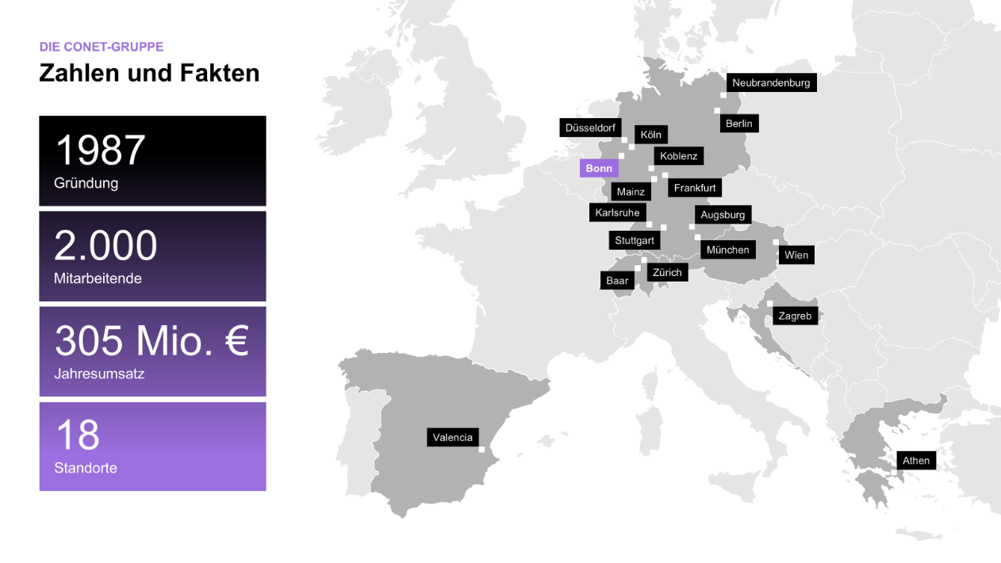
Abb. 2 conet Deutschland in Zahlen und Fakten

Leistungsportfolio
Wir bieten ein breites, integriertes Leistungsportfolio, das unter anderem folgende Bereiche umfasst:
- Digital Advisory Services
- Data Intelligence & AI
- Digital Experience
- Business Applications
- SAP und Software Development
- Cloud & Managed Services
Ergänzt wird dieses Portfolio durch eine durchgängige Business-Analyse-Kompetenz, die als verbindendes Element über alle Leistungsbereiche hinweg wirkt und die strukturierte Erhebung, Analyse und Beschreibung fachlicher Anforderungen sicherstellt.
Weitere Schwerpunkte bilden die nachhaltige und flächendeckende Nutzung Künstlicher Intelligenz mit conet_AI, die sichere, souveräne und skalierbare conet Cloud, die mehrfach ausgezeichnete Prozessberatung und SAP-basierte Softwarelösungen in Public Sector und Industrie sowie individuelle und agile Softwareentwicklung über den gesamten Lebenszyklus (siehe Abb. 3).
Durch die Kombination aus lokaler Präsenz in München und Stuttgart sowie und Nearshore-Kapazitäten in Zagreb und Valencia ist conet in der Lage, für Allianz skalierbare, effiziente und qualitativ hochwertige Leistungen bereitzustellen.
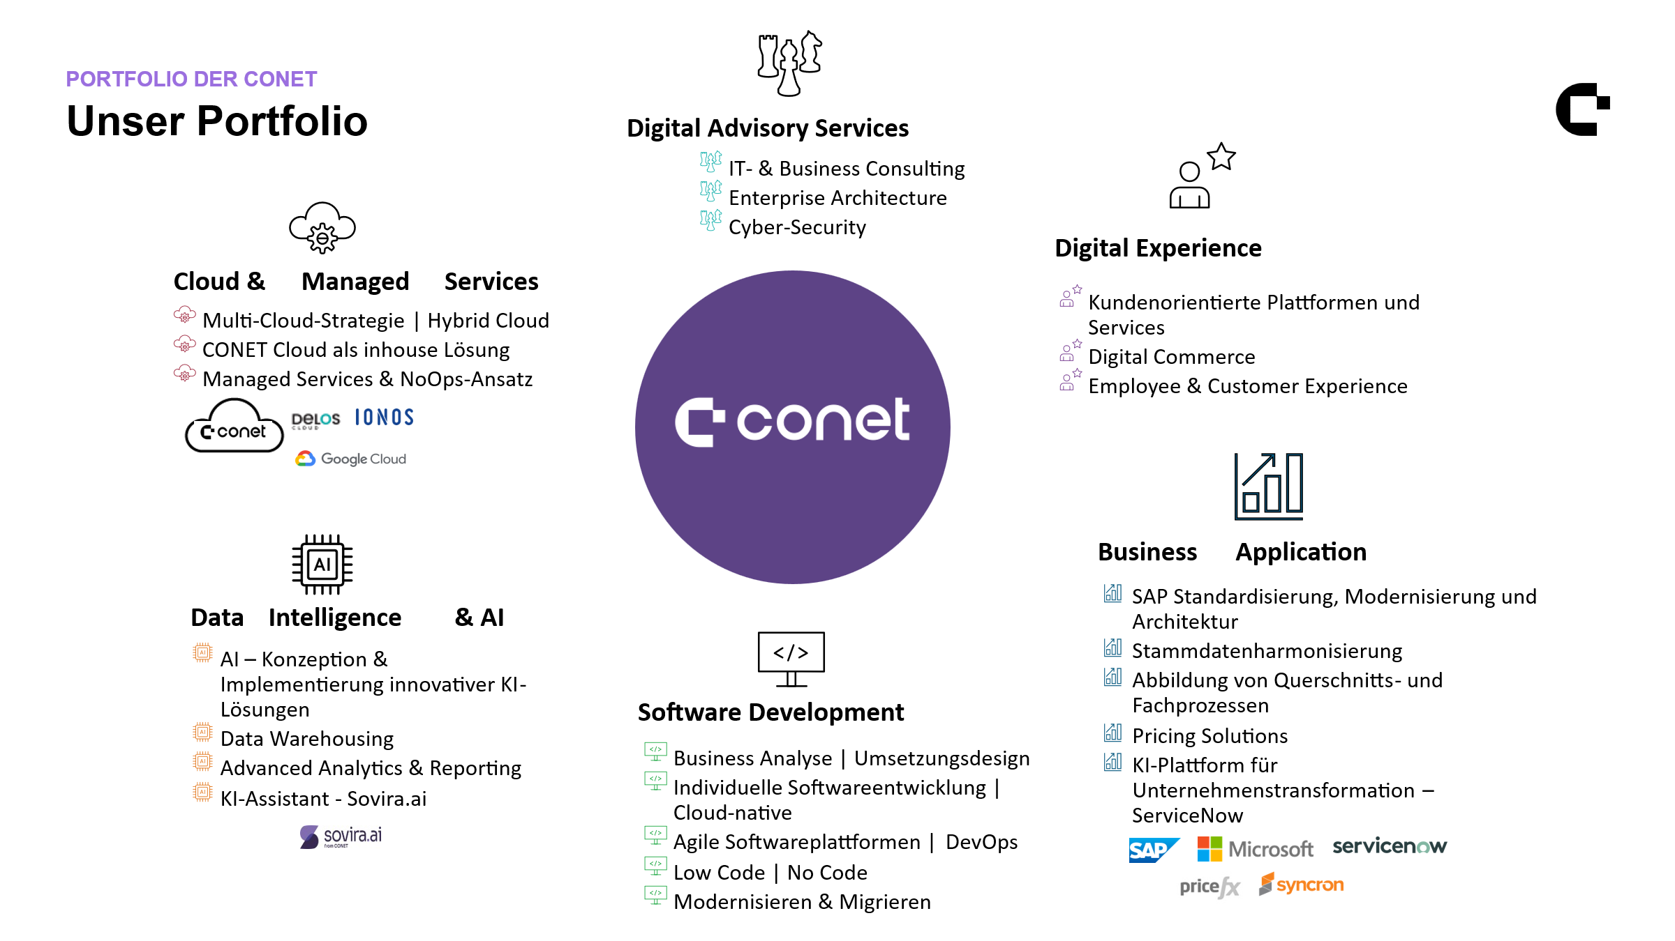
Abb. 3 Das Leistungsportfolio der conet Deutschland
Digital Advisory Services
Wir begleiten Organisationen als strategischer Partner bei der Planung und Steuerung ihrer digitalen Transformation. Ausgehend von der strukturierten Analyse strategischer Handlungsfelder entwickeln wir belastbare Zielbilder, priorisierte Roadmaps und umsetzungsfähige Governance-Konzepte. Fachliche, organisatorische und technologische Anforderungen werden systematisch zusammengeführt und in entscheidungsrelevante Grundlagen überführt. So schaffen wir Transparenz, reduzieren Komplexität und ermöglichen eine kontrollierte, nachhaltige Umsetzung.
Data Intelligence & AI
Wir unterstützen Unternehmen bei der wertorientierten Nutzung von Daten, Analytics und Künstlicher Intelligenz. Ausgehend von klar definierten fachlichen Fragestellungen und Entscheidungsbedarfen entwickeln wir konsistente Datenmodelle, Analysen und KI-Anwendungen. Dabei stellen wir Datenqualität, Nachvollziehbarkeit, Governance und regulatorische Anforderungen von Beginn an sicher. Die kontinuierliche Weiterentwicklung unserer Data- und AI-Kompetenzen sichern wir durch strategische Partnerschaften und Zertifizierungen mit führenden Cloud- und AI-Providern, den gezielten Einsatz moderner Frameworks und Open-Source-Ökosysteme sowie durch eigene Innovationsprojekte, häufig in Kooperation mit Hochschulen (TU München) und forschungsnahen Institutionen (Fraunhofer). Projekterfahrungen werden strukturiert dokumentiert und in Playbooks überführt, um Qualität, Wiederverwendbarkeit und nachhaltiges Capability Building sicherzustellen. Das Ergebnis sind belastbare Entscheidungsgrundlagen, automatisierte Prozesse und skalierbare datengetriebene Lösungen.
Software Development
Wir entwickeln individuelle, cloud-native Softwarelösungen entlang des gesamten Anwendungslebenszyklus. Fachliche Anforderungen werden strukturiert erhoben, konsolidiert, priorisiert und in umsetzbare technische Konzepte überführt. Durch die enge Verzahnung von Analyse, Architektur und Entwicklung entstehen Lösungen mit klarer Fachlogik und hoher Qualität. Dies bildet die Grundlage für stabile Umsetzung, Testbarkeit und nachhaltigen Betrieb.
Cloud & Managed Services
Wir unterstützen Unternehmen bei der Planung, Umsetzung und dem Betrieb moderner Cloud-Infrastrukturen. Anforderungen, Abhängigkeiten und Risiken werden systematisch analysiert und in tragfähige Cloud- und Betriebsarchitekturen überführt. Sicherheits-, Compliance- und Wirtschaftlichkeitsaspekte sind integraler Bestandteil der Lösungsdesigns. Managed Services stellen einen stabilen, steuerbaren Betrieb sicher und reduzieren operative Risiken.
Digital Experience
Wir gestalten digitale Lösungen entlang klar analysierter Nutzer-, Prozess- und Fachanforderungen. Auf Basis strukturierter Customer- und Employee-Journeys entwickeln wir konsistente, nachvollziehbare Interaktionskonzepte. UX-Design, fachliche Zielsetzungen und technische Rahmenbedingungen werden eng miteinander abgestimmt. So entstehen nutzerzentrierte Lösungen mit hoher Akzeptanz und messbarer Wirkung.
Business Applications
Wir realisieren und integrieren Business-Applikationen auf Basis führender Standard- und Plattformlösungen. Fachliche Prozesse und Anforderungen werden strukturiert analysiert, harmonisiert und in skalierbare Anwendungskonzepte überführt. Dabei sichern klare Schnittstellen, transparente Verantwortlichkeiten und saubere Integrationskonzepte die Anschlussfähigkeit. Das Ergebnis sind stabile, zukunftssichere Anwendungen für den nachhaltigen Einsatz in der Organisation.
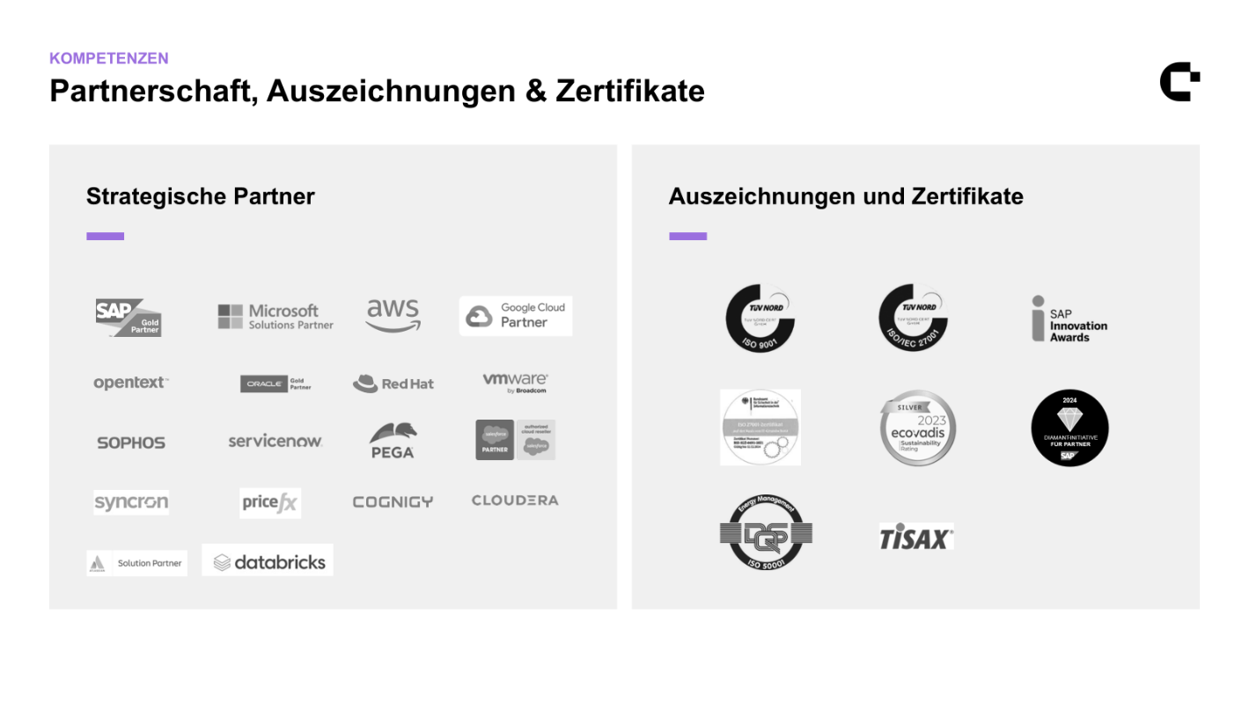
Abb. 4 Partnerschaften, Auszeichnungen und Zertifikate der conet Deutschland
Zertifizierungen
Wir verfügen über zertifizierte Expertise bei allen großen Cloud- und AI-Providern, insbesondere Microsoft Azure, AWS, GCP und Databricks, und arbeiten darüber hinaus eng mit Ökosystemen wie LangGraph, LangChain, Haystack, Ollama oder LlamaIndex. Unsere Teams können den gesamten AI-Lifecycle abdecken und tiefgehende Kenntnisse in Python, SQL sowie auf Azure-, AWS- und GCP-Plattformen einbringen, inklusive moderner Datenplattformen wie z.B. Delta Lake (siehe Abb. 4).
Technologisch beherrschen wir den Aufbau produktionsreifer Daten- und ML-Pipelines mit Containerisierung und Orchestrierung, MLOps-Frameworks wie MLflow und Kubeflow sowie Workflow-Tools wie Airflow und setzen im Generative-AI-Bereich insbesondere auf Azure AI Foundry, Hugging Face, LlamaIndex und DocArray sowie in klassische ML-/DL-Verfahren auf PyTorch, TensorFlow und den SciPy-Stack.
Ergänzt wird dies durch fundierte Erfahrung in CI/CD-Pipelines und Frontend-Frameworks, sodass wir End-to-End-Lösungen effizient entwickeln, deployen und betreiben können. Insgesamt stehen Ihnen eine große und stetig wachsende Anzahl an Consultants mit GenAI-Beratungserfahrung unterschiedlicher Seniorität zur Verfügung (siehe Abb. 5), was eine schnelle Umsetzung von sicheren, skalierbaren GenAI-Use-Cases auf Ihrer bestehenden Cloud-Infrastruktur und eine hohe Anschlussfähigkeit für Ihre internen Teams ermöglicht.
Die Einhaltung höchster Sicherheits- und Qualitätsstandards wird durch unsere umfassenden Zertifizierungen z.B. nach ISO 27001 (Informationssicherheit) und ISO 9001 (Qualitätsmanagement) garantiert. Damit stellen wir sicher, dass alle entwickelten Lösungen nicht nur technologisch innovativ, sondern auch vollständig regelkonform zu den regulatorischen Anforderungen der Allianz sind, wodurch ein maximales Maß an Vertraulichkeit und Prozessstabilität über den gesamten Projektzyklus hinweg gewährleistet wird.
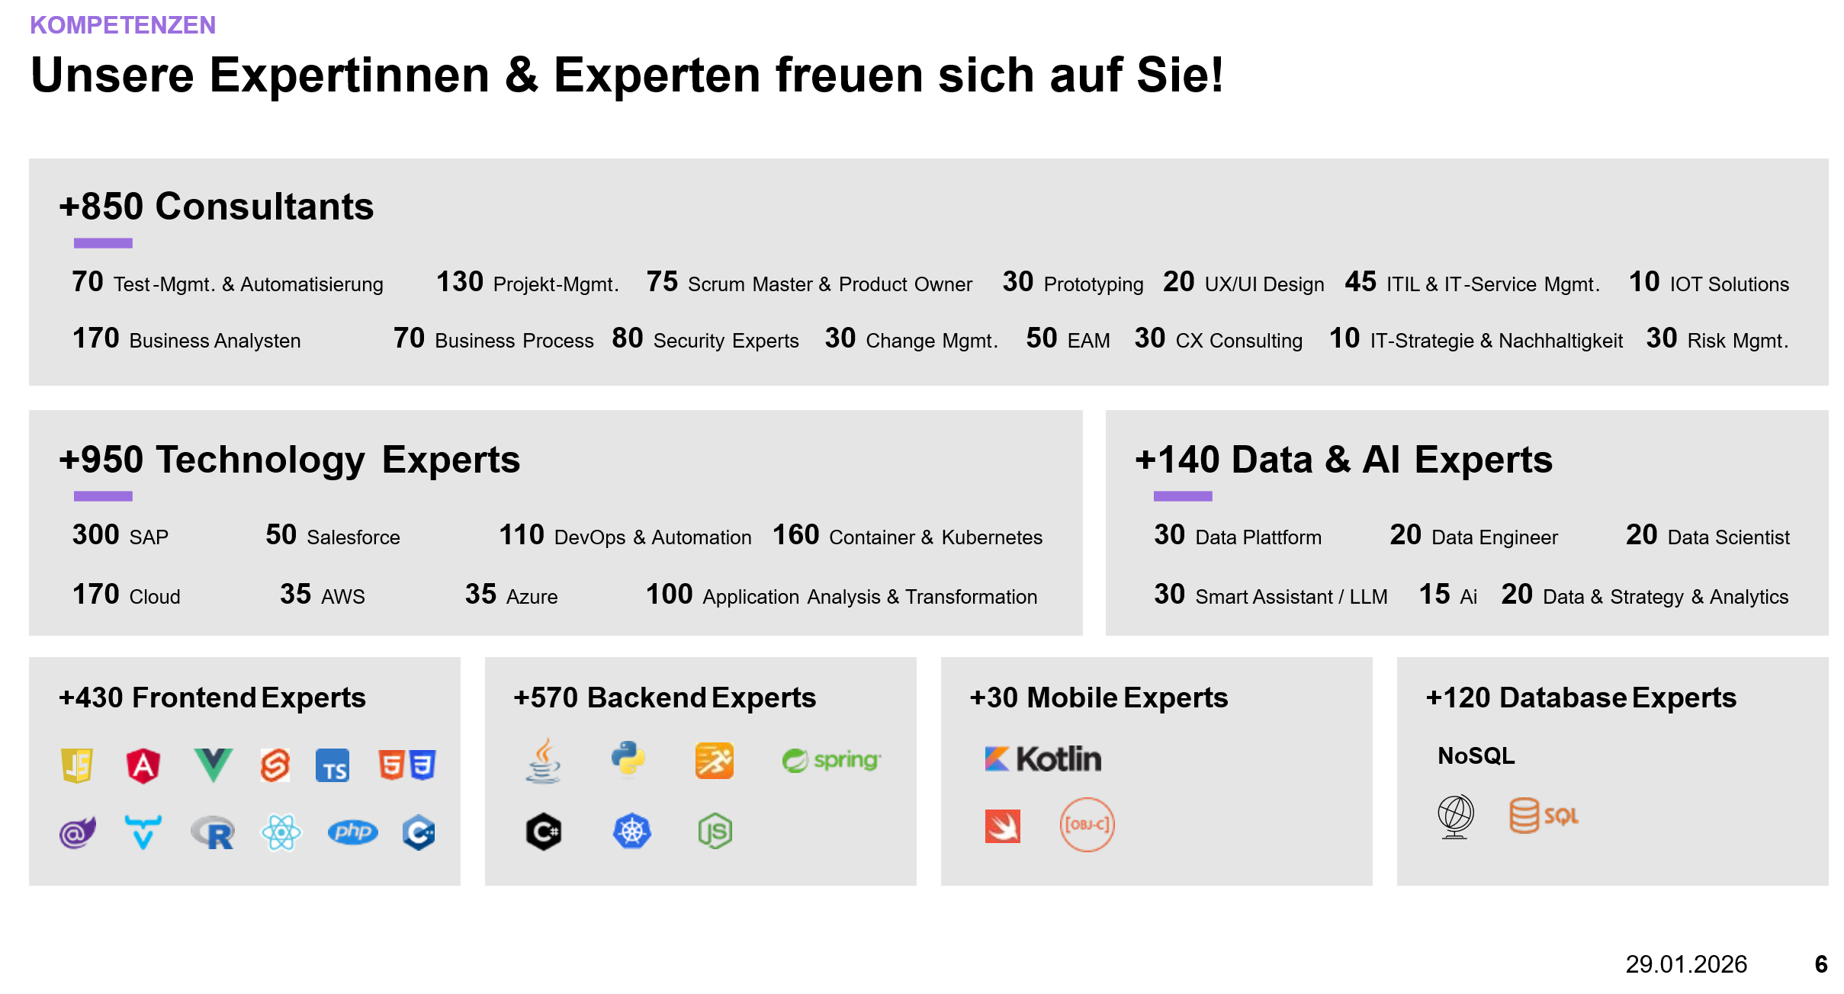
Abb. 5 Übersicht der Kompetenzen der conet Deutschland Mitarbeiter:innen
Zufriedene Kunden sind der Maßstab unseres Handelns. Mit der Leidenschaft und Expertise von mehr als 2.000 Mitarbeiter:innen entwickeln wir technologisch Lösungen, die sich durch Zuverlässigkeit und Zukunftssicherheit auszeichnen (siehe Abb. 5). Als einer der führenden mittelständischen IT-Beratungshäuser im deutschsprachigen Raum vereinen wir Agilität mit wirtschaftlicher Stabilität: An 17 Standorten in Deutschland, Österreich, der Schweiz sowie in Kroatien und Spanien erwirtschaftet die conet Deutschland einen Jahresumsatz von rund 300 Millionen Euro. Unser Blick ist dabei klar nach vorn gerichtet: Wir wollen weiter wachsen und den Markt mit innovativen Impulsen herausfordern.
Wir verstehen die fortschreitende Digitalisierung als die entscheidende Gestaltungsaufgabe unserer Zeit. Die allgegenwärtige Vernetzung transformiert unsere Arbeits- und Lebenswelten grundlegend. Dabei beobachten wir ein zunehmendes Verschmelzen beider Sphären: Moderne Kommunikationsparadigmen und IT-Standards aus dem privaten Umfeld prägen heute maßgeblich die Erwartungen an professionelle Business-Lösungen.
In diesem dynamischen Umfeld agieren wir als Ihr strategischer Partner für die digitale Transformation. Unser Anspruch ist es, Informationstechnologie und Prozesse so intelligent zu vernetzen, dass sie einen messbaren Mehrwert für Ihr Kerngeschäft stiften. Gemeinsam mit Ihnen gestalten wir den „Happy Path“ für Ihre Kunden: Wir entwickeln Lösungen, die den Nutzer konsequent in den Mittelpunkt stellen, Abläufe radikal vereinfachen und durch reibungslose digitale Erlebnisse eine neue Qualität der Kundenorientierung schaffen.

Los 2: Analyse und Architektur

Ansatz

Strategische Zielsetzung und Positionierung
Das vorliegende Kapitel beschreibt unsere Herangehensweise zur Erbringung der Leistungen im Kontext von Los 2 – Analyse und Architektur. Unser Ziel ist es, die Allianz als langfristig erfolgreichen Versicherer bei der Weiterentwicklung ihrer fachlichen und technischen Systemlandschaft zu unterstützen, mit einem Ansatz, der gleichermaßen auf Stabilität, Qualität und Innovation ausgerichtet ist.
Seit mehr als zwei Jahrzehnten begleiten unsere Berater Fachbereiche und IT-Einheiten der Allianz in unterschiedlichen Rollen und Vorhaben, was wir als wesentlichen Differenzierungsfaktor sehen. Dieses gewachsene Kontextwissen über Fachdomänen, Prozesse, Systeme und Organisationsstrukturen bildet eine tragende Grundlage unseres Ansatzes und ermöglicht es, neue Anforderungen stets im Gesamtzusammenhang der bestehenden System- und Prozesslandschaft zu bewerten. Wir werden weiterhin durch die langfristige Bindung unserer Experten an ihre Fachdomänen einen nachhaltigen Aufbau und Erhalt von tiefem Prozesswissen sicherstellen.
Gleichzeitig verbinden wir diese Erfahrung mit der Arbeitsweise eines modernen, agilen Consulting- und Softwarehauses. Unser Ansatz zielt darauf ab, bewährte Strukturen und regulatorische Anforderungen der Versicherungswelt mit neuen methodischen und technologischen Möglichkeiten, insbesondere in der Analyse, zu kombinieren und so einen nachhaltigen Mehrwert zu schaffen.
Die strategischen Zielsetzungen des Ansatzes sind insbesondere:
- End-to-End-Optimierung von Geschäftsprozessen entlang zentraler Customer Journeys und des Allianz Happy Path,
- Sicherstellung einer hohen fachlichen und prozessualen Qualität als Grundlage stabiler IT-Lösungen,
- Reduktion von Reibungsverlusten an der Schnittstelle zwischen Fachbereich, IT und Betrieb durch zielgruppenorientierte Kommunikation,
- Beschleunigung von Entscheidungs- und Umsetzungsprozessen bei gleichbleibender Revisions- und Governance-Sicherheit,
- verantwortungsvoller Einsatz von Künstlicher Intelligenz zur Effizienzsteigerung innerhalb der Allianz-Rahmenbedingungen.
- Gezielte Nutzung des über viele Jahre aufgebauten Verständnisses zentraler Allianz-Fachdomänen, Geschäftsprozesse und Systemzusammenhänge zur Reduktion von Einarbeitungsaufwänden, zur Vermeidung fachlicher Fehlinterpretationen und zur Beschleunigung von Analyse- und Entscheidungsprozessen.

Integrierter Leistungsansatz für Los 2
Unser Ansatz basiert auf dem integrierten Zusammenspiel von Business Analyse, Prozessanalyse und Architektur als gleichwertige Kernleistungen. Er stützt sich dabei auf unsere Methodik, die ein integriertes, iteratives Vorgehen zur strukturierten Analyse, fachlichen Klärung und architektonischen Einordnung von Anforderungen beschreibt und Business Analyse, Prozessanalyse, Architektur und Test zu einem durchgängigen, governance-konformen Ansatz verbindet.
Business Analyse, Prozessanalyse und Architektur werden dabei nicht sequenziell, sondern parallel und eng verzahnt erbracht. Dadurch werden fachliche Zielsetzungen frühzeitig mit prozessualen und architektonischen Rahmenbedingungen abgeglichen und Risiken hinsichtlich Umsetzbarkeit, Skalierbarkeit und Nachhaltigkeit reduziert. Unser Ziel ist es, fachliche Anforderungen, End-to-End-Geschäftsprozesse und architektonische Zielbilder konsistent aufeinander abzustimmen und entlang der Allianz Customer Journeys sowie des Allianz Happy Path umzusetzen.
Ein zentrales Element ist die personelle Kontinuität. Unsere Beraterinnen und Berater begleiten die Allianz häufig über mehrere Jahre hinweg in denselben Fachdomänen, Tribes und Systemkontexten. Dieses kontinuierlich aufgebaute Kontextwissen über Fachlichkeit, Prozesse, ABS-nahe Datenstrukturen und Systemzuschnitte erhöht die Qualität der Analyseergebnisse und ermöglicht es, Auswirkungen neuer Anforderungen auf bestehende Lösungen frühzeitig zu erkennen.
Methodisch folgt der Ansatz klaren Leitlinien:
- End-to-End-Denken: Anforderungen, Prozesse und Architekturen werden über Organisations-, System- und Domänengrenzen hinweg betrachtet.
- Fachliche Klarheit vor technischer Lösung: Architektonische und technische Entscheidungen werden auf Basis eines gesicherten fachlichen und prozessualen Verständnisses getroffen.
- Iteratives und agiles Vorgehen: Analyse-, Architektur- und Konzeptionsartefakte werden schrittweise verfeinert und regelmäßig mit Fachbereichen, IT und Architektur-Gremien abgestimmt.
- Nachvollziehbarkeit und Governance: Durchgängige Traceability von der fachlichen Zielsetzung über Prozesse, Architekturentscheidungen und Anforderungen bis hin zu Test und Abnahme.
- Governance-konformer KI-Einsatz: Nutzung von KI-Unterstützung ausschließlich innerhalb der freigegebenen Allianz-Tools und Datenschutzvorgaben.
- Strukturierte fachliche Klärung: Frühe und transparente Identifikation von Zielkonflikten in der Umsetzung sowie strukturierte Überführung in eine qualifizierte fachliche Klärung. Bei Bedarf übernehmen wir eine moderierende Rolle, um tragfähige, konsensbasierte Entscheidungen sicherzustellen.
- Fachliche Qualität und Abnahmefähigkeit: Anforderungen werden von Beginn an so formuliert und dokumentiert, dass sie eindeutig, prüfbar und fachlich abnahmefähig sind. Akzeptanzkriterien dienen als verbindliche Grundlage für fachliche Validierung, Test und Abnahme.
Unsere Methodik ist sowohl für strategische Initiativen (z. B. Weiterentwicklung von Domänen- und Zielarchitekturen, Plattformmodernisierung) als auch für operative Vorhaben (z. B. Releases, regulatorische Anpassungen) ausgelegt. Dabei geht unser Selbstverständnis weit über die reine Besetzung von Rollen oder die Bereitstellung von Kapazitäten hinaus: Wir übernehmen aktive operative Verantwortung für die Ergebnisse in den jeweiligen Lieferstrecken. Durch eine enge Verzahnung unserer Experten mit den Prozessen der Allianz stellen wir sicher, dass wir nicht nur Aufgaben abarbeiten, sondern die Lieferfähigkeit und Qualität der Vorhaben proaktiv steuern. Unser Ziel ist eine ergebnisorientierte Partnerschaft, bei der wir Risiken frühzeitig adressieren und die Verantwortung für die termin- und qualitätsgerechte Umsetzung übernehmen.
Darüber hinaus ist der Leistungsansatz darauf ausgelegt, die Allianz auch im laufenden Betrieb produktiver Systeme zu unterstützen. Unsere Business Analysten wirken im Rahmen von Incident Management und Produktionsbetreuung fachlich mit, analysieren auftretende Störungen und Abweichungen, bewerten deren fachliche Auswirkungen und unterstützen die strukturierte Klärung zwischen Fachbereich, IT und Betrieb. Ziel ist es, die Stabilität des Produktionsbetriebs sicherzustellen, Störungsursachen effizient zu identifizieren und nachhaltige fachliche Lösungen abzuleiten.
Als weiteren zentralen Pfeiler berücksichtigen wir strategische Plattforminitiativen der Allianz von Beginn an. Insbesondere die Business Master Plattform (BMP) verstehen wir als zentrale zukünftige Plattform zur Orchestrierung und Weiterentwicklung fachlicher End-to-End-Prozesse. Die conet Deutschland richtet Business-Analyse-, Prozessanalyse- und Architekturleistungen so aus, dass fachliche Anforderungen und Prozesse schrittweise auf eine prozesszentrierte Plattform wie die BMP ausgerichtet und dort nachhaltig weiterentwickelt werden können. Dabei wird bewusst berücksichtigt, dass sich Zielbild, Nutzungstiefe und organisatorische Verankerung der BMP iterativ weiterentwickeln und gemeinsam mit der Allianz ausgestaltet werden.
Zusammenfassend bietet unser Leistungsversprechen die ideale Kombination aus bewährter Expertise und zukunftsorientierter Methodik für die Anforderungen von Los 2. Das in Abb. 6 dargestellte Leitbild dient uns hierbei als verbindlicher Kompass, um fachliche Klarheit, Governance-Konformität und operative Exzellenz in der Zusammenarbeit mit der Allianz zu garantieren.
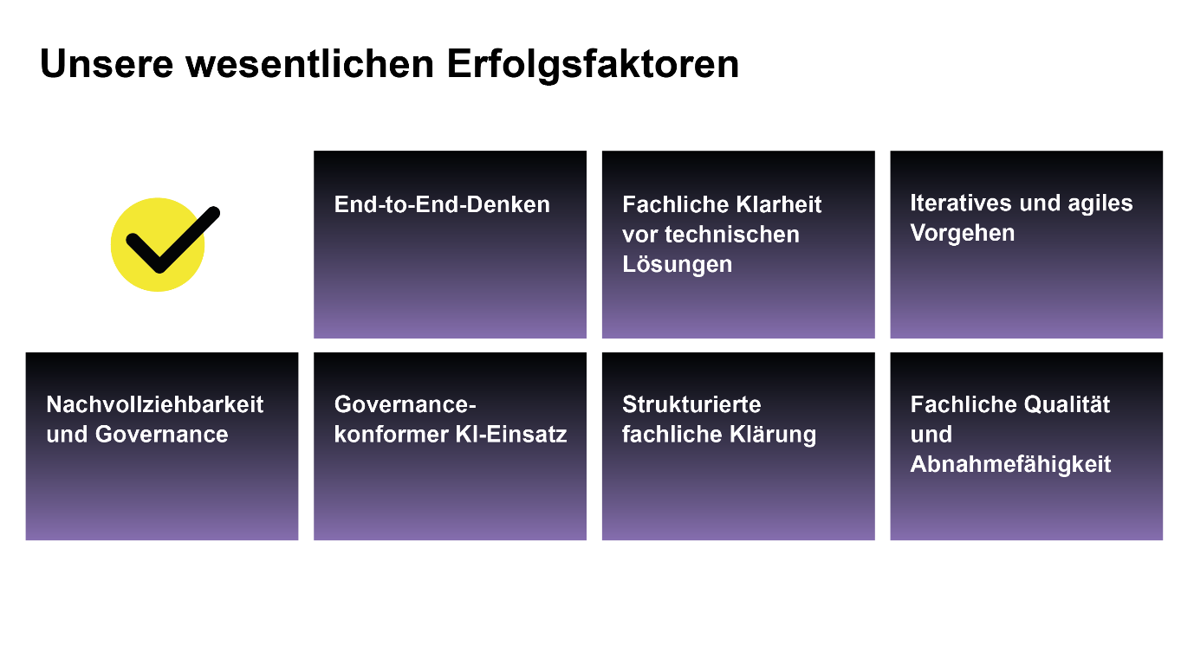
Abb. 6: Unsere methodischen Leitlinien als strategische Erfolgsfaktoren in der Zusammenarbeit mit der Allianz

Business Analyse als Kernleistung
Die Business Analyse ist ein zentraler Bestandteil unseres Ansatzes. Sie umfasst die strukturierte Erhebung, Analyse, Priorisierung und Dokumentation fachlicher Anforderungen und stellt deren Konsistenz, Umsetzbarkeit und Nachvollziehbarkeit sicher.
Zentrale Bestandteile:
- systematische Anforderungserhebung aus Fachkonzepten, Regelwerken, gesetzlichen Vorgaben und Stakeholder-Inputs,
- Analyse fachlicher Geschäftslogiken, Regeln und Abhängigkeiten,
- Priorisierung von Anforderungen nach geschäftlichem Nutzen,
- Formulierung klarer, eindeutiger und prüfbarer Anforderungen,
- Ableitung von Epics, User Stories und Akzeptanzkriterien.
Die Spezifikation erfolgt umsetzungsorientiert und fachlich präzise. Fachlich-technischer Pseudocode dient als präzise Brücke zwischen Fachkonzept und technischer Umsetzung. Ergänzend werden datenbasierte Analysen mittels SQL eingesetzt, um fachliche Annahmen frühzeitig gegen den realen Datenbestand zu validieren und Datenqualität sowie Umsetzbarkeit sicherzustellen.
Jira und Confluence werden als zentrale Werkzeuge zur Steuerung, Dokumentation und Nachvollziehbarkeit genutzt. Jede Anforderung ist eindeutig mit ihrer fachlichen Spezifikation und den zugehörigen Akzeptanzkriterien verknüpft.
Unsere Business-Analysten übernehmen die Verantwortung für Testaktivitäten sowie die Sicherstellung des stabilen Produktionsbetriebs. Detaillierte Ausführungen hierzu sind in Kapitel 4.1.7 dargelegt.
Künstliche Intelligenz wird unterstützend eingesetzt, etwa zur Strukturierung unstrukturierter fachlicher Inputs oder zur Identifikation von Inkonsistenzen (für Details zu unserer KI-Methodik siehe Kapitel 4.1.9). Die fachliche Verantwortung verbleibt jederzeit beim Business Analysten.
Darüber hinaus bringen sich unsere Business Analysten bei Bedarf auch im Incident-Umfeld fachlich ein. Sie analysieren fachliche Ursachen von Störungen, bewerten deren Auswirkungen auf Geschäftsprozesse und Anforderungen und unterstützen die strukturierte Ableitung von fachlichen Klarstellungen oder Anpassungen. Auf diese Weise fließen Erkenntnisse aus dem produktiven Betrieb gezielt in die Weiterentwicklung von Anforderungen und Lösungen ein.

Prozessanalyse und End-to-End-Optimierung
Die Prozessanalyse ist fester Bestandteil des Leistungsportfolios und gleichwertig zur Business Analyse positioniert. Sie ergänzt die fachliche Betrachtung um eine ganzheitliche End-to-End-Sicht auf die Geschäftsprozesse der Allianz.
Schwerpunkte:
- Analyse von Ist-Prozessen einschließlich Varianten und Randfällen,
- Entwicklung von Soll-Prozessen unter Berücksichtigung des Allianz Happy Path,
- Identifikation von Medienbrüchen, Engpässen und Optimierungspotenzialen,
- Betrachtung von Schnittstellen zwischen Fachbereichen und Systemen,
- Ableitung prozessualer Anforderungen als Input für Business Analyse und Architektur.
- Auflösen von fachlichen Zielkonflikten zwischen Fachbereich, IT und Architektur und herbeiführen von konsensfähigen Entscheidungen
Die enge Verzahnung von Prozess- und Business Analyse stellt sicher, dass Anforderungen nicht isoliert, sondern eingebettet in konsistente, kundenorientierte Abläufe entwickelt werden. Diese fachliche Klarheit ist Voraussetzung dafür, dass Anforderungen konsistent im End-to-End Kontext abgebildet und nachhaltig weiterentwickelt werden können.

UX-Analyse zur fachlichen Validierung
Zur Sicherstellung einer hohen fachlichen Verständlichkeit und einer konsistenten Umsetzung von Anforderungen ergänzen wir den Leistungsansatz bei Bedarf um UX-nahe Analyseaktivitäten. Ziel ist es, fachliche und prozessuale Anforderungen frühzeitig aus Anwendersicht zu überprüfen und Missverständnisse oder Unklarheiten vor der Umsetzung zu identifizieren. Dabei werden auch grundlegende Aspekte der Barrierefreiheit als fachliches Qualitätskriterium berücksichtigt.
Zum Einsatz kommen dabei einfache, bewusst reduzierte Analyse- und Visualisierungsartefakte, wie beispielsweise:
- User Journeys, User Flows und Nutzungsszenarien,
- einfache Mockups oder Skizzen zur Verdeutlichung fachlicher Abläufe,
- strukturierte Beschreibungen typischer Nutzungssituationen und Randfälle.
Diese Artefakte dienen ausschließlich der fachlichen Abstimmung und Validierung und unterstützen die Kommunikation zwischen Fachbereich, Business Analyse, Architektur und Entwicklung. Sie ersetzen weder detailliertes UX-Design noch umfassende konzeptionelle oder visuelle Gestaltungsleistungen.
Durch die gezielte, pragmatische Nutzung UX-naher Analyse werden fachliche Anforderungen klarer, konsistenter und robuster formuliert. Die frühzeitige Berücksichtigung von Barrierefreiheitsaspekten unterstützt zudem eine nachhaltige, regulatorisch anschlussfähige Umsetzung, ohne den Leistungsumfang über die in Los 2 vorgesehenen Analyse- und Architekturleistungen hinaus auszudehnen.

Architektur als gleichwertige Kernleistung
Die Architektur ist integraler und gleichwertiger Bestandteil unseres Ansatzes. Facharchitektur, Solution-Architektur und Datenarchitektur werden eng mit Business Analyse und Prozessanalyse verzahnt, um fachliche Anforderungen, End-to-End-Prozesse und Systemlandschaft konsistent weiterzuentwickeln.
Ziel der Architekturleistungen ist es, belastbare fachliche, datenbezogene und technische Zielbilder zu entwickeln, die sich an den architektonischen Leitplanken, Governance-Vorgaben und Zielbildern der AZiD orientieren und zugleich eine nachhaltige Weiterentwicklung der Systemlandschaft ermöglichen.
Der architektonische Leistungsumfang:
- Facharchitektur: Strukturierung fachlicher Domänen und Geschäftslogiken sowie Sicherstellung fachlicher Konsistenz über Systeme, Releases und Tribes hinweg.
- Solution-Architektur: Bewertung der Umsetzbarkeit fachlicher Anforderungen, Gestaltung von Schnittstellen- und Integrationskonzepten sowie Abstimmung mit der bestehenden IT-Architektur der Allianz.
- Datenarchitektur: Fachliche Strukturierung zentraler Datenobjekte, Analyse von Datenflüssen entlang von End-to-End-Prozessen sowie Bewertung von Auswirkungen neuer Anforderungen auf bestehende Datenmodelle (z. B. im ABS-Umfeld).
- Architektur-Governance: Identifikation und Bewertung architektureller Risiken und technischer Schulden sowie aktive Mitwirkung in Architektur- und Abstimmungsgremien der Allianz.
Durch die enge Verzahnung von Architektur, Business Analyse und Prozessanalyse wird sichergestellt, dass neue Anforderungen nicht isoliert umgesetzt werden, sondern konsistent in die bestehende und zukünftige Architektur der Allianz eingebettet sind. Dies erwarten wir insbesondere im Kontext der Business Master Plattform (BMP), die bei der Allianz als strategische Plattform zur End-to-End-Orchestrierung fachlicher Prozesse gesehen wird.
Wir verfügen über Mitarbeiter:innen, die im BMP-Kontext tätig sind und die Nutzung der Plattform im Tribe Schaden aktiv begleiten. Diese praktische Erfahrung fließt unmittelbar in die Architektur-, Prozess- und Analysearbeit ein und ermöglicht eine realistische, umsetzungsnahe Ausrichtung von Zielbildern, Prozessen und Anforderungen auf die BMP in enger Zusammenarbeit mit den verantwortlichen Einheiten der Allianz.

Test und fachliche Qualitätssicherung
Test und Qualitätssicherung sind integraler Bestandteil des Ansatzes. Testfälle und Abnahmekriterien werden direkt aus Anforderungen und Prozessen abgeleitet und frühzeitig definiert.
Die Definition fachlicher Testfälle erfolgt dabei vorzugsweise durch den Business Analysten, der die zugrunde liegende fachliche Spezifikation verantwortet. Durch die enge Verbindung von Anforderungsdefinition und Testfallableitung wird sichergestellt, dass fachliche Zielsetzung, Randfälle und Akzeptanzkriterien vollständig und konsistent abgedeckt sind. Dies trägt wesentlich zur Reduktion fachlicher Rückfragen, zur Erhöhung der Testqualität und zur Beschleunigung der fachlichen Abnahme bei.
Darauf aufbauend schafft der Ansatz gezielt die fachlichen Voraussetzungen für eine wirksame Testautomatisierung. Durch klar formulierte Anforderungen, eindeutige Akzeptanzkriterien, strukturierte Geschäftsregeln sowie stabile End-to-End-Prozesse identifizieren Business Analysten frühzeitig automatisierbare Testfälle und Regressionstests. Diese fachliche Vorarbeit ermöglicht es den verantwortlichen Entwicklungs- und Testeinheiten der Allianz, automatisierte Tests effizient umzusetzen und nachhaltig zu betreiben.
Der Leistungsumfang:
- fachliche Testkonzeption und Testfallableitung,
- Testdurchführung,
- Testautomatisierung,
- fachliche Abnahme und Defect-Management,
- Sicherstellung der Nachvollziehbarkeit und Revisionssicherheit.
Die Qualitätssicherung erfolgt im Einklang mit den in Abschnitt 4.1.2 beschriebenen Governance- und Nachvollziehbarkeitsprinzipien. Künstliche Intelligenz ist dabei als integraler Bestandteil des Qualitätssicherungsansatzes vorgesehen und wird gezielt eingesetzt, um die Analyse fachlicher Abweichungen, die Identifikation von Mustern und Inkonsistenzen sowie die Bewertung komplexer fachlicher Logiken zu unterstützen. Unser Einsatz von KI ist darauf ausgerichtet, perspektivisch die Vollständigkeit und Konsistenz der Testabdeckung zu erhöhen und Business Analysten sowie Test Manager insbesondere bei der Analyse umfangreicher, fachlich komplexer Regelwerke und Prozesslogiken zu entlasten.
Ziel ist die fachliche Vorbereitung eines stabilen, wartbaren Sicherheitsnetzes für die kontinuierliche Weiterentwicklung der Allianz-Systeme bei hoher Änderungs- und Release-Frequenz, daher berücksichtigen wir Testautomatisierung als integralen Bestandteil einer nachhaltigen Qualitätssicherungsstrategie.
Im Sinne eines Shift-Left-Ansatzes beginnt die Vorbereitung von Testautomatisierung bereits in der Analysephase. Business Analysten formulieren Anforderungen, Akzeptanzkriterien und Geschäftsregeln so präzise und eindeutig, dass sie als Grundlage für automatisierte Tests genutzt werden können. Auf dieser Basis werden insbesondere automatisierbare Regressionstests, Schnittstellen- und Integrationstests sowie fachlich kritische End-to-End-Szenarien identifiziert und fachlich vorbereitet.
Die konkrete technische Umsetzung der Testautomatisierung erfolgt durch die jeweils verantwortlichen Entwicklungs- und Testeinheiten der Allianz und baut auf den durch die Business Analyse geschaffenen fachlichen Voraussetzungen auf.

Use Cases und übertragbare Referenzszenarien
Das Kapitel enthält neben Allianz-spezifischen Use Cases auch ein übertragbares Referenzszenario aus dem Versicherungsumfeld, das die Vorgehensweise der conet sowie die methodische und fachliche Umsetzung exemplarisch veranschaulicht (vgl. Use Case 5).
Die nachfolgenden Use Cases zeigen exemplarisch, wie der beschriebene Leistungsansatz von Los 2 in konkreten Allianz-Kontexten angewendet wird.

Use Case 1 – Business Master Plattform (BMP) im Tribe Schaden
Ausgangssituation
Mit der Business Master Plattform (BMP) etabliert die Allianz eine strategische Schlüsselplattform zur End-to-End-Orchestrierung fachlicher Geschäftsprozesse.
Der Tribe Schaden übernimmt hierbei eine Vorreiterrolle: Als einer der ersten Tribes nutzt er die BMP bereits in Pilotvorhaben und sammelt praxisnahe Erfahrungen für die konzernweite Weiterentwicklung der Plattform, die wir als conet aktiv mitbegleiten.
Die frühe Nutzung eröffnet die Chance, Zielbild, Nutzungstiefe und organisatorische Einbettung der BMP faktenbasiert und aus der operativen Praxis heraus zu schärfen. Voraussetzung dafür ist eine fundierte, durchgängige Business Analyse sowie eine konsistente Prozess-, Daten- und Architekturbetrachtung, um die BMP wirksam und nachhaltig in die bestehende Systemlandschaft einzubetten.
Zielsetzung aus Allianz-Sicht
Ziel ist es, Schadenprozesse entlang der Allianz Customer Journey und des Allianz Happy Path konsequent prozesszentriert auszurichten und schrittweise auf der BMP abzubilden. Dabei sollen fachliche Klarheit, architektonische Konsistenz, Datenkonsistenz sowie eine hohe Umsetzungs- und Änderungsfähigkeit sichergestellt werden.

Ansatz und Rollenbeitrag der conet Deutschland GmbH
Wir unterstützen die Allianz im Tribe Schaden mit einem integrierten Ansatz aus Business Analyse, Prozessanalyse, Architektur und Test:
- Business Analyst: Analyse fachlicher Anforderungen aus Schadenprozessen, Ableitung konsistenter Epics, User Stories und Akzeptanzkriterien sowie Sicherstellung der Nachvollziehbarkeit über Releases hinweg.
- Prozess Analyst: End-to-End-Analyse bestehender Schadenprozesse, Definition von Soll-Prozessen entlang des Allianz Happy Path und Ableitung prozessualer Anforderungen für die Abbildung in der BMP.
- UX-Designer: Validierung der Prozesse und Anforderungen aus Anwendersicht durch User Flows und Nutzungsszenarien zur Sicherstellung einer hohen Akzeptanz.
- Facharchitekt: Strukturierung fachlicher Domänen und Sicherstellung der fachlichen Zielarchitektur im Schadenkontext.
- Solution Architekt: Einordnung der fachlichen und prozessualen Anforderungen in die bestehende Systemlandschaft sowie Abstimmung der BMP-Nutzung mit angrenzenden Systemen.
- Datenarchitekt: Analyse fachlicher Datenobjekte und Datenflüsse entlang der Schadenprozesse sowie Bewertung der Auswirkungen der BMP-Nutzung auf bestehende Datenmodelle (z. B. ABS).
- Test-Manager: Ableitung einer fachlichen Teststrategie sowie Definition und Koordination der Tests auf Basis der Anforderungen und Prozesse.
Mehrwert für die Allianz
- konsistente, prozesszentrierte Weiterentwicklung der Schadenprozesse auf Basis der BMP,
- klare fachliche und architektonische Leitplanken für die Nutzung der Plattform,
- Reduktion von Risiken durch frühzeitige Abstimmung von Prozessen, Architektur und Daten,
- verbesserte Änderungs- und Skalierungsfähigkeit für weitere Tribes und Domänen,
- nachhaltige Verankerung des Allianz Happy Path in der prozessualen Umsetzung.

Use Case 2 – KI-gestützte Strukturierung und Qualitätssicherung fachlicher Anforderungen
Ausgangssituation
Im Schadenumfeld der Allianz liegen fachliche Anforderungen häufig in heterogener Form vor. Inhalte entstehen in Fachkonzepten, Präsentationen, Abstimmungsprotokollen, regulatorischen Vorgaben oder in Form fachlicher Logiken und Pseudocode-Beschreibungen. Die manuelle Konsolidierung, Strukturierung und Qualitätssicherung dieser Informationen ist zeitaufwendig und birgt Risiken hinsichtlich Vollständigkeit, Konsistenz und fachlicher Eindeutigkeit.
Zielsetzung aus Allianz-Sicht
Ziel ist es, fachliche Anforderungen effizient zu strukturieren, qualitativ hochwertig auszuarbeiten und konsistent über Vorhaben hinweg bereitzustellen. Die Anforderungen sollen eindeutig, prüfbar und entlang der relevanten End-to-End-Prozesse sowie des Allianz Happy Path formuliert sein.

Ansatz und Rollenbeitrag der conet Deutschland
Die conet Deutschland GmbH unterstützt die Allianz mit einem integrierten Ansatz aus Business Analyse, Prozessanalyse und Testmanagement, ergänzt um den gezielten Einsatz von Künstlicher Intelligenz:
- Business Analyst: Fachliche Konsolidierung und Strukturierung der Eingangsinformationen, Ableitung klar formulierter Anforderungen sowie fachliche Bewertung und Freigabe der Ergebnisse.
- Prozess Analyst: Einordnung der Anforderungen in bestehende End-to-End-Schadenprozesse und Prüfung der Konsistenz zum Allianz Happy Path.
- Test Manager: Unterstützung bei der Ableitung prüfbarer Akzeptanzkriterien zur Sicherstellung der fachlichen Abnahmereife.
Künstliche Intelligenz wird unterstützend eingesetzt, um unstrukturierte fachliche Inputs zu analysieren, Inhalte thematisch zu clustern, Inkonsistenzen oder Unklarheiten zu identifizieren sowie Vorschläge zur Strukturierung und Präzisierung von Anforderungen zu generieren. Die fachliche Verantwortung, Bewertung und Freigabe verbleibt jederzeit bei den verantwortlichen Rollen der Allianz.
Mehrwert für die Allianz
- erhebliche Zeitersparnis bei der Ausarbeitung fachlicher Anforderungen,
- gleichbleibend hohe Qualität und Konsistenz der Anforderungsartefakte,
- verbesserte Nachvollziehbarkeit und Prüfbarkeit,
- Entlastung der Fachbereiche und Business Analysten,
- bessere Skalierbarkeit der Analyseleistung bei parallelen Vorhaben.

Use Case 3 – Modular aufgebaute, flexible Schadenautomatisierung
Ausgangssituation
Im Schadenumfeld der Allianz werden automatisierte Prozesse eingesetzt, um Sachbearbeiter zu entlasten und eine effiziente Bearbeitung von Schadenfällen sicherzustellen. Zur flexiblen und fachlich steuerbaren Ausgestaltung dieser Automatisierung werden seit mehreren Jahren tabellengesteuerte Mechanismen eingesetzt. Über sogenannte Flexitabellen werden fachliche Schadenkonstellationen definierten Prozessbausteinen und Aktionen zugeordnet.
Die Flexibilisierung erfolgt im ABS-Umfeld über fachlich gepflegte Tabellenstrukturen, die kontinuierlich erweitert und angepasst werden. Mehrere Teams im Tribe Schaden arbeiten an der Pflege, Weiterentwicklung und Qualitätssicherung dieser Regelwerke.
Zielsetzung aus Allianz-Sicht
Ziel ist es, die Schadenautomatisierung flexibel, wartbar und fachlich steuerbar weiterzuentwickeln, um neue fachliche Anforderungen schnell und kontrolliert umsetzen zu können. Änderungen an Prozessen sollen nachvollziehbar, konsistent und mit geringem technischen Anpassungsaufwand erfolgen.
Ansatz und Rollenbeitrag der conet Deutschland
Die conet Deutschland GmbH unterstützt die Allianz mit einem integrierten Ansatz aus Analyse, Architektur und Qualitätssicherung:
- Business Analyst: Analyse fachlicher Anforderungen und Schadenkonstellationen sowie fachliche Definition der steuernden Kriterien und Prozessbausteine.
- Prozess Analyst: Einordnung der automatisierten Prozessschritte in die End-to-End-Schadenprozesse und Abstimmung mit dem Allianz Happy Path.
- Facharchitekt: Strukturierung der fachlichen Logik und Sicherstellung der Konsistenz der Regelwerke über Prozesse und Sparten hinweg.
- Datenarchitekt: Analyse der zugrunde liegenden Tabellenstrukturen, Datenflüsse und Auswirkungen von Regeländerungen im ABS-Umfeld.
- Test-Manager: Ableitung geeigneter Test- und Prüfkonzepte zur Absicherung von Regeländerungen sowie Durchführung von Regressionstests.
Mehrwert für die Allianz
- hohe fachliche Flexibilität der Schadenautomatisierung,
- reduzierte Umsetzungszeiten bei Prozessänderungen,
- transparente und nachvollziehbare Regelwerke,
- stabile und kontrollierte Weiterentwicklung automatisierter Schadenprozesse.

Use Case 4 – Kontrolle und Verifikation von Batch- und Massenverarbeitungen
Ausgangssituation
Im produktiven Betrieb der Allianz werden fachlich komplexe Batch- und Massenverarbeitungen durchgeführt, beispielsweise im Rahmen der der Rentabilitätsermittlung in der Flottenversicherung KFZ. Die Ergebnisse dieser Läufe umfassen häufig sehr große Datenmengen (mehr als 100.000 Datensätze). Eine manuelle oder stichprobenartige Prüfung ist zeitaufwendig, fehleranfällig und bietet nur eine eingeschränkte Sicherheit hinsichtlich der fachlichen Korrektheit.
Zielsetzung aus Allianz-Sicht
Ziel ist es, die Ergebnisse von Batch- und Massenverarbeitungen vollumfänglich, effizient und zeitnah zu überprüfen. Abweichungen sollen schnell identifiziert, transparent aufbereitet und den Fachbereichen unmittelbar zur Verfügung gestellt werden, um eine hohe fachliche Qualität, Stabilität und Verlässlichkeit der produktiven Verarbeitung sicherzustellen.
Ansatz und Rollenbeitrag der conet Deutschland
Wir unterstützen die Allianz mit einem integrierten Ansatz aus Business Analyse, Datenanalyse und Testmanagement:
- Business Analyst:
Fachliche Definition der Prüf- und Bewertungskriterien auf Basis der zugrunde liegenden Anforderungen und Geschäftsregeln sowie fachliche Bewertung identifizierter Abweichungen.
- Datenarchitekt:
Analyse der relevanten Datenstrukturen und Datenflüsse sowie fachliche Aufbereitung der Ergebnisdaten aus den Batch- und Massenverarbeitungen.
Unterstützend wird Künstliche Intelligenz insbesondere zur Generierung von Python-Skripten eingesetzt. Auf Basis fachlich definierter Prüf- und Bewertungskriterien ermöglichen diese Skripte die automatisierte Auswertung sehr großer Ergebnisdatenmengen, die Identifikation möglicher Abweichungen sowie eine strukturierte und nachvollziehbare Aufbereitung der Ergebnisse.
Die KI unterstützt damit die schnelle Erstellung und Anpassung von Auswertelogiken, ohne fachliche Entscheidungen zu automatisieren. Die Prüfung, Interpretation und fachliche Freigabe der Ergebnisse verbleiben jederzeit bei den verantwortlichen Rollen der Allianz.

Mehrwert für die Allianz
- vollumfängliche Überprüfung von mehr als 100.000 Datensätzen in wenigen Minuten,
- konkret: Reduktion des Testaufwands von einem halben Personentag auf wenige Minuten pro Testzyklus mit einer kumulierten Ersparnis von ca. 7,5 Personentagen pro Testphase,
- erhebliche Zeitersparnis bei gleichbleibend hoher fachlicher Qualität,
- frühzeitige Identifikation möglicher Abweichungen in produktiven Läufen,
- unmittelbare Bereitstellung aufbereiteter Ergebnisse für Sachbearbeiter und Fachbereiche,
- Optimierung der Test- und Qualitätssicherungsprozesse,
- Möglichkeit kurzfristiger Regressionstests ohne hohen Ressourcenaufwand.

Use Case 5 – Übertragbares Referenzszenario: KI-Potenzialanalyse und Kostenrücklauf-Intelligence im schaden- und service-nahen Umfeld einer Versicherung
Ausgangssituation
In einem schaden- und service-nahen Bereich einer Rechtsschutzversicherung bestand das Ziel, Künstliche Intelligenz gezielt zur Entlastung der Mitarbeiter:innen einzusetzen und gleichzeitig Service- und Entscheidungsqualität auf hohem Niveau sicherzustellen.
Die Ausgangssituation war geprägt durch uneinheitlich dokumentierte und teilweise manuelle Prozessabläufe, eine begrenzte analytische Transparenz über KPIs und Werttreiber sowie fehlende, praxistaugliche Governance-Leitplanken für die systematische Umsetzung von KI-Vorhaben.
Ein besonders relevantes Handlungsfeld stellte der Kostenrücklauf dar. Potenzielle Rückläufe wurden teilweise verspätet oder nicht realisiert, beispielsweise aufgrund unvollständiger Unterlagen, fehlender Identifikation geeigneter Fälle oder inkonsistenter fachlicher Bewertungen. Dies führte zu entgangenen Rückeinnahmen und zusätzlichem manuellen Nachbearbeitungsaufwand.
Zielsetzung
Ziel war es, innerhalb eines strukturierten End-to-End-Vorgehens zunächst Transparenz über Prozesse, Daten und fachliche Schmerzpunkte zu schaffen und darauf aufbauend priorisierte KI- und Analytics-Use-Cases abzuleiten.
Ergänzend sollte ein Zielbild für den KI-Einsatz entwickelt werden, das organisatorische, prozessuale und technologische Aspekte gleichermaßen berücksichtigt. Dazu gehörten auch klare Governance-Strukturen, Rollen und Entscheidungspunkte entlang des KI-Lebenszyklus.
Der identifizierte Leuchtturm-Use-Case „Kostenrücklauf-Intelligence“ sollte fachlich und technisch so ausgearbeitet werden, dass ein belastbarer Business- und Value-Case, ein MVP-Zielbild sowie eine fundierte Go-/No-Go-Entscheidungsgrundlage vorlagen.
Ansatz und Rollenbeitrag der conet Deutschland
Wir unterstützen den Versicherer mit einem integrierten Ansatz aus Business Analyse, Prozessanalyse, Architektur und KI-Governance. Der Ansatz umfasste insbesondere:
- Business Analyse / Requirements Engineering:
Erhebung fachlicher Anforderungen, Pain Points und KPIs sowie Strukturierung in priorisierte Use-Case-Beschreibungen mit messbaren Zielgrößen und Abbruchkriterien.
- Prozessanalyse:
Modellierung der relevanten End-to-End-Prozesse und der übergreifenden Prozesslandschaft als Grundlage für Use-Case-Identifikation, Priorisierung und spätere fachliche Verankerung.
- Use-Case-Exploration und Priorisierung:
Durchführung strukturierter Workshops zur Ideation, Clusterung und Bewertung potenzieller KI-Use-Cases hinsichtlich Nutzen, Umsetzbarkeit und Risiken.
- Zielbild und Governance:
Entwicklung eines abgestimmten Zielbilds für den KI-Einsatz sowie Definition klarer Governance-Strukturen, Rollen, Artefakte und Entscheidungsgates entlang „Use-Case-Definition – Exploration – Prototyping – Entscheidung“.
- Leuchtturm-Use-Case „Kostenrücklauf-Intelligence“:
Fachliche und technische Ausarbeitung eines priorisierten Use Cases, einschließlich datenbasierter Analysen, prototypischer Umsetzung und fachlicher Einbettung nach dem Human-in-the-Loop-Prinzip.
Mehrwert
Der Ansatz ermöglichte eine strukturierte, wertorientierte Nutzung von KI im schaden- und service-nahen Umfeld. Durch die Kombination aus Prozess- und Business Analyse, klarer Governance und fokussierter Umsetzung eines Leuchtturm-Use-Cases konnten wirtschaftliche Potenziale systematisch identifiziert und belastbar bewertet werden.
Insbesondere im Kontext des Kostenrücklaufs wurden daten- und dokumentenbasierte Analysen genutzt, um geeignete Fälle frühzeitig zu erkennen, manuelle Nacharbeit zu reduzieren und Rückeinnahmen konsequenter zu realisieren.
Übertragbarkeit auf den Allianz-Kontext
Der dargestellte Referenzansatz ist in hohem Maße auf den Allianz-Kontext übertragbar. Insbesondere schaden- und service-nahe Prozesse mit hoher Fallzahl, komplexen Entscheidungslogiken und wirtschaftlicher Relevanz profitieren von der Kombination aus strukturierter Business Analyse, End-to-End-Prozesssicht, klarer Governance und gezieltem KI-Einsatz.

Einsatz von Künstlicher Intelligenz im Leistungsansatz von Los 2

Einordnung und Zielbild
Künstliche Intelligenz ist für die Allianz ein zentrales Zukunftsthema, um Effizienz, Qualität und Kundenzufriedenheit entlang der Customer Journeys nachhaltig zu steigern. Wir greifen diese Ausrichtung konsequent auf und integrieren KI systematisch in den vollständigen Leistungsumfang von Los 2 (Analyse und Architektur). Dabei verstehen wir KI nicht als isolierte Technologie, sondern als unterstützende Fähigkeit innerhalb eines strukturierten, governance-konformen Vorgehens.
Komplementäre Zielsetzung: Von der Effizienz zur Transformation
Unser Ansatz verfolgt zwei miteinander verknüpfte Zielrichtungen, um den Reifegrad der Organisation schrittweise zu erhöhen:
- Kurzfristige Optimierung:
Im Tagesgeschäft dient KI der unmittelbaren Steigerung von Effizienz, Qualität und Konsistenz in Analyse-, Test- und Architekturleistungen. Sie schafft Freiräume, indem sie operative Routineaufgaben beschleunigt.
- Langfristige Modernisierung (3–5 Jahre):
Wir etablieren KI als strukturelle Fähigkeit, die Analyse- und Architekturarbeit nachhaltig transformiert. In diesem Zielbild unterstützt KI nicht mehr nur einzelne Arbeitsschritte, sondern hilft dabei, komplexe fachliche Zusammenhänge zu strukturieren, Auswirkungen von Entscheidungen transparent zu machen und belastbare Entscheidungsoptionen vorzubereiten.

Governance und Verantwortung (Human-in-the-Loop)
Trotz der hohen Automatisierungspotenziale entfaltet KI ihre volle Wirkung als Modernisierungstreiber nur im Einklang mit menschlicher Expertise. Wir folgen konsequent dem Human-in-the-Loop-Prinzip: Die fachliche Verantwortung, die finale Entscheidungsfindung sowie die Ergebnisfreigabe verbleiben jederzeit bei den verantwortlichen Rollen der Allianz. Unser Anspruch ist es, diesen Weg gemeinsam mit Ihnen zu gestalten – von der operativen Unterstützung hin zu einer nachhaltigen, organisationellen Fähigkeit, die stets sicher, kontrolliert und wertschöpfend agiert.

Einsatzfelder im Kontext von Los 2
Im Rahmen der angebotenen Leistungen wird KI unter anderem in folgenden Bereichen berücksichtigt:
- Business Analyse: Unterstützung bei der Strukturierung unstrukturierter fachlicher Inputs, Identifikation von Inkonsistenzen sowie Ableitung qualitativ hochwertiger Anforderungen.
- Prozessanalyse: Analyse komplexer End‑to‑End‑Prozesse und Identifikation von Potenzialen zur KI‑gestützten Unterstützung entlang des Allianz Happy Path.
- Architektur‑ und Lösungskonzeption: Fachliche und architektonische Einbettung KI‑gestützter Funktionen in bestehende Systeme und Plattformen, einschließlich der Berücksichtigung strategischer Initiativen wie der Business Master Platform (BMP).
- Daten‑ und Batch‑Analyse: Unterstützung bei der Auswertung großer Datenmengen, insbesondere zur Verifikation produktiver Verarbeitungen und zur Qualitätssicherung fachlicher Ergebnisse.
- Test und Qualitätssicherung: Unterstützung bei der Ableitung von Testfällen, Akzeptanzkriterien und der Analyse von Abweichungen zur Erhöhung der Release‑Stabilität.
- Code- und Artefaktanalyse: Analyse bestehender technischer Artefakte (z. B. fachnaher Code, Regeln, Skripte oder Konfigurationslogiken) zur Identifikation fachlicher Inkonsistenzen, Redundanzen, Abweichungen von Zielarchitekturen sowie potenzieller Verbesserungs- und Vereinfachungspotenziale. Der Einsatz von KI dient dabei der strukturierten Analyse und Aufbereitung, nicht der autonomen Code-Generierung oder -Änderung.
Die beschriebenen Einsatzfelder sind eng mit den dargestellten Use Cases verknüpft und werden kontinuierlich gemeinsam mit der Allianz weiterentwickelt. Die konkrete Ausprägung dieser Einsatzfelder wird in Kapitel 4.1.8 anhand Allianz-spezifischer Use Cases sowie eines übertragbaren Referenzszenarios exemplarisch dargestellt.

KI-Agenten erreichen selbständig arbeitende Analyse- und Entscheidungsfähigkeit (Zielbild 3–5 Jahre)
Heute unterstützen KI-Tools Menschen bei einzelnen Aufgaben in Analyse, Test und Architektur. In den kommenden Jahren wird KI diese Arbeitsweise grundlegend verändern.
In unserem Zielbild übernimmt KI schrittweise einen großen Teil der analytischen, regelbasierten und wiederholbaren Tätigkeiten eigenständig: KI-Agenten strukturieren Anforderungen, analysieren Regelwerke, identifizieren Inkonsistenzen, bewerten Auswirkungen von Änderungen und bereiten Entscheidungsoptionen vor.
Menschen werden dabei nicht mehr primär operativ tätig sein, sondern sie werden die Arbeit selbständig agierender KI-Agenten steuern, überwachen und gezielt eingreifen. Die Rolle der Experten verschiebt sich von der Ausführung hin zur Kuratierung, Qualitätssicherung und finalen Entscheidung.
Diese Entwicklung führt zu einer signifikanten Steigerung von Geschwindigkeit, Skalierbarkeit und Reaktionsfähigkeit in Analyse- und Architekturvorhaben. Entscheidungszyklen verkürzen sich, Abhängigkeiten werden früher erkannt und Änderungen können schneller und konsistenter umgesetzt werden.
Unser Anspruch ist es, die Allianz aktiv auf diesem Weg zu begleiten: Von einer heute unterstützenden KI hin zu einer künftig agentenbasierten Analyse- und Entscheidungsfähigkeit, stets kontrolliert, regelbasiert abgesichert und eingebettet in die Governance- und Verantwortungsmodelle der Allianz.

Beitrag von KI zur Verbesserung des Allianz Happy Path
Der Einsatz von Künstlicher Intelligenz eröffnet der Allianz die Möglichkeit, Leistungen künftig adaptiv, individuell und situationsbezogen zu erbringen. Im Mittelpunkt steht dabei nicht die Optimierung einzelner Prozesse, sondern die gezielte Ausrichtung der Leistungserbringung am jeweiligen Kundenkontext.
KI befähigt die Allianz, Kunden nicht mehr ausschließlich über standardisierte Produkte zu bedienen, sondern sie in ihrer konkreten Situation zu unterstützen, abgestimmt auf individuelle Präferenzen, bisherige Interaktionen und aktuelle Bedürfnisse. Diese adaptive Leistungsfähigkeit entwickelt sich kontinuierlich weiter. Die fachliche Verantwortung und Entscheidungshoheit verbleiben dabei jederzeit beim Menschen.
Voraussetzung für diese Entwicklung ist eine konsistente, prozesszentrierte Analyse- und Architekturgrundlage. Durch klar strukturierte Anforderungen, transparente End-to-End-Prozesse und eine plattformfähige Architektur schaffen wir die Basis, auf der KI ihre Wirkung als kundenbezogene, adaptive Leistungsfähigkeit entfalten kann.

Governance, Sicherheit und regulatorischer Rahmen
Der Einsatz von KI erfolgt selbstverständlich ausschließlich innerhalb der von der Allianz freigegebenen technischen und organisatorischen Rahmenbedingungen (z. B. konzernweite KI‑Plattformen wie AllianzGPT). Datenschutz, Informationssicherheit und regulatorische Anforderungen – insbesondere aus dem EU AI Act – werden konsequent berücksichtigt.
KI wird nicht für autonome fachliche Entscheidungen eingesetzt. Vielmehr dient sie der Unterstützung, Vorbereitung und Qualitätssicherung von Arbeitsergebnissen sowie der fachlichen Konzeption KI‑gestützter Funktionen. Transparenz, Nachvollziehbarkeit und Prüfbarkeit der Ergebnisse sind dabei zentrale Leitplanken.

Befähigung und Anschlussfähigkeit
Wir verstehen KI als strategische Fähigkeit, die gemeinsam mit der Allianz weiterentwickelt wird. Der Ansatz ist anschlussfähig an die konzernweite KI‑Strategie der Allianz sowie an Initiativen zur Befähigung der Mitarbeiter:innen im Umgang mit KI. Dadurch wird sichergestellt, dass KI nachhaltig, verantwortungsvoll und im Einklang mit den strategischen Zielsetzungen der Allianz eingesetzt wird.

Programm Plan

Executive Summary
Der Programmplan beschreibt die strukturierte und qualitätsgesicherte Übernahme der vereinbarten Leistungen durch conet innerhalb der agilen Tribes der Allianz. Ziel ist eine stabile Transition ohne Beeinträchtigung des laufenden Betriebs und mit klar geregelter Verantwortungsübernahme.
Die Allianz sieht für Transitionen einen Rahmen von bis zu sechs Monaten vor. Dieser Rahmen wird eingehalten. Gleichzeitig streben wir auf Basis der Erfahrung im Allianz-Umfeld, eines standardisierten Vorgehensmodells sowie qualifizierter Onsite- und Nearshore-Ressourcen eine effiziente Transition innerhalb von drei bis vier Monaten an.
Die Transition erfolgt in aufeinander aufbauenden Phasen mit klar definierten Abnahmekriterien. Ein zentrales Element ist die Teilübernahme, bei der conet operative Aufgaben eigenständig übernimmt, während der jeweilige Tribe weiterhin fachlich absichernd eingebunden bleibt. Erst nach stabiler Leistungserbringung erfolgt die vollständige Übernahme der Verantwortung.
Onsite- und Nearshore-Teams werden von Beginn an integriert. Für Nearshore-Ressourcen wird ein standardisiertes Onboarding durchgeführt, welches fundierte Kenntnisse des deutschen Versicherungsumfelds vermittelt. Funktionale Erweiterungen, Architektur- oder Plattformwechsel sowie organisatorische Änderungen sind nicht Bestandteil der Transition.
Für die Tribes bedeutet dieses Vorgehen: hohe Transparenz, ein kontrollierter Übergang mit minimiertem Risiko sowie eine nachhaltige Entlastung, sobald die Stabilität der Leistungen sichergestellt ist.
Der nachfolgende Programmplan konkretisiert die in der Executive Summary dargestellte Zielsetzung und beschreibt das Vorgehen, die Rahmenbedingungen sowie die Phasen der Transition im Detail. Kapitel 4.2.2 stellt hierzu die übergeordnete Zielsetzung und die grundlegenden Rahmenbedingungen der Transition dar.

Zielsetzung und Rahmenbedingungen
Ziel der Transition ist die strukturierte, qualitätsgesicherte und reibungslose Übernahme der vereinbarten Leistungen von den bisherigen Dienstleistern durch conet. Die Transition umfasst sämtliche fachlichen, technischen und organisatorischen Tätigkeiten innerhalb der agilen Allianz-Tribes und erfolgt in enger Zusammenarbeit mit den jeweiligen Product Ownern, Agile Mastern, Tribe Leads und dem zentralen Transition-Koordinator von conet.
Der Programmplan beschreibt ein rollenunabhängiges, skalierbares Vorgehen, das sowohl Onsite- als auch Nearshore-Teams integriert. Ziel ist, dass nach Abschluss der Transition alle beteiligten conet-Mitarbeiter:innen – unabhängig vom Standort – die übertragenen Themen, qualitätsgesichert und eigenständig übernehmen können.

Verbindliche Rahmenbedingungen (In Scope)
Um eine verlässliche Planungsgrundlage für alle Beteiligten zu schaffen, definiert conet klare Rahmenparameter für den Transitionsverlauf. Diese verbindlichen Vorgaben stellen sicher, dass die Übernahme von Arbeitspaketen nicht nur prozessual strukturiert, sondern auch qualitativ abgesichert erfolgt. Dabei werden die Konzernvorgaben der Allianz als Mindeststandard betrachtet und durch spezifische Qualitätsgarantien der conet Deutschland ergänzt.
Verbindlicher Bestandteile der Transition
- Für Nearshore-Mitarbeiter:innen wird ein standardisiertes Onboarding von mindestens 3 Wochen durchgeführt.
Dieses umfasst technische, fachliche und organisatorische Inhalte sowie Schulungen zu Allianz-Prozessen, Tools, Datenschutz (§ 203 StGB) und agilen Arbeitsweisen (Agile@Scale).
- Die Transitionsphase beginnt nach Abschluss des technischen Onboardings und hat eine Gesamtdauer von 6 Monaten. Das technische Onboarding umfasst die Herstellung der vollständigen technischen Arbeitsfähigkeit der eingesetzten Mitarbeiter:innen (u. a. Bereitstellung von Arbeitsmitteln, System- und Tool-Zugängen.
- Grundlage der Zusammenarbeit ist ein verbindlicher Transitionsplan mit Transitionsabnahmekriterien, die zwischen conet und dem jeweiligen Tribe zu Beginn der Transition abgestimmt werden.
- Zur Sicherstellung des Versicherungs-Fachwissens ist es erforderlich, dass Nearshore-Ressourcen Kenntnisse im deutschen Versicherungsmarkt mitbringen (z. B. Regulatorik, VAG-Konformität, Meldewesen) und den Aufbau von Prozess- und Unternehmens-Know-how aktiv gewährleisten.
Obwohl die Allianz eine maximale Transitionsdauer von 6 Monaten fordert, strebt conet, basierend auf der vorhandenen Erfahrung, der strukturierten Vorgehensweise und dem qualifizierten Personal, eine effiziente Transition innerhalb von 3 bis 4 Monaten an.
Die Kombination aus strikten Onboarding-Standards und einer ambitionierten, aber realistischen Zeitplanung minimiert die Phase der personellen Double-Run-Kosten für die Allianz. Durch die explizite Berücksichtigung der regulatorischen Anforderungen (z. B. § 203 StGB) sowie der fachlichen Marktkenntnis wird eine Transition gewährleistet, die ab dem ersten Tag die Compliance- und Leistungsansprüche eines marktführenden Versicherungsunternehmens erfüllt.

Abgrenzungen und Nicht-Bestandteile der Transition (Out of Scope)
Eine erfolgreiche Transition erfordert die volle Konzentration aller Projektbeteiligten auf den stabilen Wissens- und Verantwortungstransfer. Um die Einhaltung des Zeitplans und der Qualitätsziele zu garantieren, ist eine präzise Trennung zwischen Transitionsaktivitäten und dem regulären Projektgeschäft sowie strategischen Veränderungen erforderlich. Die folgende Abgrenzung dient der Vermeidung von Erwartungskonflikten und sichert die Stabilität der laufenden Allianz-Kernprozesse während der Übergangsphase:
- Keine funktionalen Erweiterungen oder fachlichen Re-Designs: Die Transition dient ausschließlich der Übernahme bestehender fachlicher und technischer Inhalte. Neue fachliche Anforderungen, funktionale Erweiterungen oder grundlegende Überarbeitungen bestehender Fachkonzepte sind nicht Bestandteil der Transition.
- Keine Architektur-, Technologie- oder Plattformwechsel: Änderungen an der bestehenden System-, Lösungs- oder Plattformarchitektur (z. B. Cloud-Migrationen, Technologiewechsel, Re-Plattforming) sind nicht Teil der Transition und werden, sofern erforderlich, in separaten Vorhaben behandelt.
- Keine oder nur begrenzte parallele Skalierung des Teamumfangs: Die Transition basiert auf einem abgestimmten Ziel-Teamsetup. Eine signifikante parallele Skalierung des Teamumfangs während der laufenden Transition ist nicht vorgesehen und bedarf einer gesonderten Abstimmung, da sie den Wissenstransfer und die Qualitätssicherung beeinträchtigen kann.
- Klare Abgrenzung zwischen Transition und laufender Produktentwicklung: Die Transition fokussiert sich auf Wissenstransfer, Einarbeitung, Validierung und Übernahme bestehender Aufgaben.Laufende Produktentwicklung, größere funktionale Weiterentwicklungen oder strategische Produktentscheidungen erfolgen unabhängig von der Transition und unterliegen den regulären Governance- und Priorisierungsprozessen der Allianz.
- Keine Änderungen bestehender Governance-, Rollen- oder Entscheidungsmodelle: Etablierte Rollen, Verantwortlichkeiten, Entscheidungswege und Governance-Strukturen der Allianz bleiben während der Transition unverändert.
- Keine Organisations- oder Prozessrestrukturierungen: Die Transition dient nicht der Neugestaltung von Organisations-, Prozess- oder Zusammenarbeitsmodellen, sondern der stabilen Übernahme innerhalb der bestehenden Strukturen.
Durch diese bewusste Fokussierung wird sichergestellt, dass die Transition nicht durch externe Komplexität gefährdet wird. conet schafft damit einen geschützten Rahmen für den Wissenstransfer, der die Allianz vor ungeplanten Nebeneffekten schützt. Sobald die Transition erfolgreich abgeschlossen ist und die operative Verantwortung stabil bei der conet liegt, können weiterführende Optimierungen oder Skalierungen auf Basis der etablierten Governance-Strukturen effizient initiiert werden.

Voraussetzungen für eine erfolgreiche Transition
Eine effiziente Transition ist ein kooperativer Prozess, der eine präzise Taktung und die Verfügbarkeit spezifischer Ressourcen erfordert. Um den ambitionierten Zeitplan von 3 bis 4 Monaten zu realisieren, müssen die nachfolgend aufgeführten Mitwirkungsleistungen termingerecht erbracht werden. Dies stellt sicher, dass die conet-Teams ohne Verzug in die produktive Arbeit übergehen können.

Allianz – Mitwirkungsleistungen
Die Allianz schafft als Auftraggeber das regulatorische und organisatorische Fundament der Transition. Der Fokus liegt hierbei auf der Bereitstellung der notwendigen Infrastruktur sowie der fachlichen Leitplanken, um die conet-Teams nahtlos in die bestehende Tribe-Struktur zu integrieren.
- Bereitstellung der Allianz-Arbeitsmittel (VPN, Systemzugänge, Berechtigungen)
- Sicherstellung der Zugriffe auf Fachsysteme, Tools (z. B. Jira, Confluence, Planview, Service Now)
- Bereitstellung von Ansprechpartnern (Product Owner, Agile Master, Fachvertreter) für Q&A und Validierungen
- Teilnahme an regelmäßigen Status- und Review-Meetings während der Transition
- Unterstützung bei der Priorisierung der Themen für den Wissenstransfer
- Mitwirkung an der Definition und Abnahme der Transitionsabnahmekriterien.
Die zeitnahe Bereitstellung dieser Leistungen ist kritisch, um den Onboarding-Prozess ohne Wartezeiten abzuschließen und die Transition-Phasen wie geplant zu starten.

Abgebender Dienstleister – Mitwirkungsleistungen
Für einen verlustfreien Wissenstransfer ist die Kooperation des aktuellen Dienstleisters von zentraler Bedeutung. Unser Ziel ist es, das über Jahre aufgebaute Prozess- und Systemwissen strukturiert zu extrahieren und für unsere Teams nutzbar zu machen.
- Bereitstellung vollständiger Dokumentationen und fachlicher Spezifikationen
- Durchführung strukturierter Knowledge-Transfer-Sessions gemeinsam mit conet
- Unterstützung in der Q&A- und Validierungsphase
- Bereitstellung von Prüf- und Verständnisfragen für die Wissensvalidierung
Ein kooperatives Verhalten des abgebenden Dienstleisters sichert die fachliche Kontinuität und verhindert das Entstehen von Wissensmonopolen, was die langfristige Stabilität der Allianz-Systeme garantiert.

conet Deutschland – Mitwirkungsleistungen
Wir übernehmen die aktive Steuerung des Wissenstransfers und stellen die fachliche Qualifikation der Onsite- und Nearshore-Ressourcen sicher. Unser Fokus liegt dabei auf der Verbindung von methodischer Exzellenz mit tiefem Branchenverständnis für den deutschen Versicherungsmarkt.
- Bereitstellung eines Transition-Koordinators, der Planung, Steuerung und Qualitätssicherung verantwortet
- Bereitstellung qualifizierter Onsite- und Nearshore-Mitarbeiter:innen mit den geforderten Sprach- und Fachkenntnissen
- Durchführung des standardisierten 3-wöchigen Nearshore-Onboardings (inkl. Schulung zu Allianz-Prozessen, Tools, Datenschutz und agilen Methoden)
- Sicherstellung, dass Nearshore-Ressourcen über fundiertes Wissen im deutschen Versicherungsmarkt verfügen, insbesondere in Bezug auf
  - Versicherungsregulatorik (VAG, BaFin-Vorgaben, Solvency II),
  - prozessuale Besonderheiten des deutschen Schaden- und Vertragswesens,
  - Terminologie, Produkte und fachliche Abläufe.
- Aktiver Aufbau und Transfer von Unternehmens- und Prozesswissen zwischen Onsite- und Nearshore-Teams.
- Dokumentation und kontinuierliche Fortschrittsmessung anhand der vereinbarten Transitionsabnahmekriterien.
- Organisation und Transkription aller Knowledge-Transfer-Sessions.
Durch die Übernahme dieser Leistungen gewährleisten wir eine professionelle Projektdurchführung. Die strukturierte Dokumentation und Transkription der Sessions stellt sicher, dass das Wissen nicht nur übertragen, sondern dauerhaft für die AZiD-Organisation gesichert wird.

Risiken und Gegenmaßnahmen
Ein professionelles Transitionsmanagement zeichnet sich durch die proaktive Identifikation und Steuerung potenzieller Projektrisiken aus. Wir verfolgen hierbei einen präventiven Ansatz: Risiken werden nicht erst bei ihrem Eintritt adressiert, sondern bereits im Vorfeld durch gezielte Gegenmaßnahmen minimiert. Die Matrix in Abb. 7 gibt einen Überblick über die identifizierten Risikofelder sowie die entsprechenden Vermeidungs- und Eskalationsstrategien, um die Stabilität der Transition zu jeder Zeit sicherzustellen.
Risiko | Auswirkung | Gegenmaßnahme
Verzögerungen im technischen Onboarding | Verschiebung des Transitionstarts | Frühzeitige Planung, Allianz-Support, Puffer im Gesamtplan
Unvollständige Dokumentation beim abgebenden Dienstleister | Wissenslücken, ineffizienter Übergang | Q&A-Phase mit Allianz, ergänzende Reviews, Validierung
Fehlendes Versicherungsfachwissen im Nearshore-Team | Qualitätseinbußen, Mehraufwand bei Korrekturen | Vorauswahl erfahrener Nearshore-Experten, gezieltes Schulungsprogramm, Peer Reviews
Sprachliche oder kulturelle Unterschiede | Missverständnisse, Kommunikationshürden | Deutschkurse, Tandem-Modelle Onsite/Nearshore, Recorded Sessions
Parallele Projektarbeit während der Transition | Ressourcenüberlastung | Klare Priorisierung, abgestimmte Übergabereihenfolge
Wissensverlust nach Abschluss | Nachhaltigkeitsrisiko | Transkription, zentrale Wissensdatenbank, Nachschulungen
Verfügbarkeit der Ressourcen der Allianz und / oder des abgebenden Dienstleisters | Verzögerung / Verlängerung der Transition, Qualitätseinbußen | Frühzeitige Planung, abgestimmte Vertretungen bei Ausfall einer Ressource
Abb. 7 Präventiver Risikomanagementansatz der conet Deutschland

Phasenmodell der Transition
Die Transition folgt einem bewährten, fünfstufigen Phasenmodell, das eine kontrollierte und schrittweise Übernahme der Verantwortung sicherstellt. Jede Phase ist durch spezifische Meilensteine und Lieferobjekte definiert, um den Fortschritt für die Allianz jederzeit transparent und steuerbar zu machen. Dieses strukturierte Vorgehen garantiert, dass die operative Stabilität gewahrt bleibt, während das Fach- und Prozesswissen sukzessive auf die neuen Teams übergeht.
Die Transition besteht aus fünf Phasen
- Phase 1 – Initiierung & Planung & Onboarding
- Phase 2 – Wissenstransfer & Dokumentation
- Phase 3 – Q&A und Validierung
- Phase 4 – Work Shadowing & Teilübernahme
- Phase 5 – Change of Control & Abschluss
Alle Phasen sind modular aufgebaut, rollenunabhängig anwendbar und werden durch unseren Transition-Koordinator gesteuert. Die Phasen bauen aufeinander auf. Jede Phase verfolgt klar definierte Ziele und liefert konkrete Ergebnisse, die als Grundlage für die jeweils nachfolgende Phase dienen. Der Übergang in die nächste Phase erfolgt erst, wenn die Zielsetzung der vorherigen Phase erreicht und die entsprechenden Ergebnisse gemäß den vereinbarten Transitionsabnahmekriterien bewertet wurden.
Sollten die Ziele einer Phase – beispielsweise aufgrund fehlender Informationen, unvollständiger Dokumentation oder noch offener fachlicher Klärungen – nicht vollständig erreicht werden, kann sich der Start der nachfolgenden Phase entsprechend verschieben. Dies dient der Sicherstellung einer nachhaltigen, qualitätsgesicherten Transition und der Vermeidung von Risiken im späteren Betrieb.
Die Fortschrittsbewertung sowie die Freigabe des Phasenübergangs erfolgen transparent und in enger Abstimmung zwischen conet und dem jeweiligen Tribe.

Phase 1 – Initiierung & Planung & Onboarding (3 Wochen)
Ziele
Sicherstellung der technischen und organisatorischen Einsatzbereitschaft aller beteiligten Ressourcen sowie die strukturierte Initiierung und Planung der Transition inklusive klar definierter Governance, Abnahmekriterien und Kommunikationswege.
Ergebnisse
- Ausstattung der Mitarbeiter:innen mit allen erforderlichen Allianz-Arbeitsmitteln
(z. B. VPN, Berechtigungen, Tools, Zugänge)
- Schulungen zu Informationssicherheit, Datenschutz (§ 203 StGB), Agile@Scale sowie relevanten Allianz-Richtlinien
- Einführung in die Allianz-Systemlandschaft, Prozessumgebung und Organisationsstrukturen
- Start der versicherungsfachlichen Qualifizierung (Markt, Produkte, Regulatorik, VAG)
- Erstellung eines detaillierten Übergabe- und Transitionsplans mit Rollen, Themen und Zeitplan
- Prüfung und Bewertung der Dokumentation des abgebenden Dienstleisters
- Definition der Transitionsabnahmekriterien gemeinsam mit dem jeweiligen Tribe
- Aufbau der Kommunikations- und Governance-Struktur (Regelmeetings, Eskalationswege, Reporting)
- Formale Freigabe durch Allianz und Startfreigabe durch Transition-Koordinator
Meilensteine
- M0: Technisches Onboarding abgeschlossen – Start der Transition
- M1: Transitionsplan und Abnahmekriterien abgestimmt

Phase 2 – Wissenstransfer & Dokumentation (6–8 Wochen)
Ziele
Vollständige Übertragung des Know-hows und der Dokumentation an Onsite- und Nearshore-Teams.
Inhalte
- Iterativer Wissenstransfer pro Themenblock (Allianz, Alt-Dienstleister, conet)
- Aufzeichnung und Transkription aller Sessions
- Aktualisierung oder Neuerstellung von Prozess-, System- und Architekturdokumentationen
- Durchführung von Checkpoints zur Fortschrittskontrolle gemäß Abnahmekriterien
- Vertiefung des Versicherungsfachwissens für Nearshore-Ressourcen
Meilensteine
- M2: Wissenstransfer abgeschlossen
- M3: Dokumentation validiert

Phase 3 – Q&A und Validierung (3–4 Wochen)
Ziele
Sicherstellung der inhaltlichen Qualität und des vollständigen Verständnisses.
Inhalte
- Q&A-Sessions mit Allianz und Alt-Dienstleister
- Erstellung und Beantwortung von Prüf- und Verständnisfragen
- Review der übergebenen Dokumentation und Schulungsinhalte
- Bewertung durch Allianz anhand der Abnahmekriterien
Meilenstein
- M4 Wissen validiert und freigegeben

Phase 4 – Work Shadowing & Teilübernahme (6–8 Wochen)
Ziele
Anwendung des erworbenen Wissens in der Praxis; gemeinsame Bearbeitung realer Aufgaben.
Inhalte
- Work Shadowing Sessions zwischen conet Mitarbeiter:innen und abgebenden Dienstleister
- Betreuung durch Transition-Koordinator und Senior-Experten
- Feedback-Schleifen, Retrospektiven und kontinuierliche Verbesserung
- Sicherstellung der fachlich korrekten Umsetzung von regulatorischen Anforderungen (VAG, GDPR, FINMA)
- Messung der Leistungsfähigkeit anhand der Transitionsergebnisse
Meilenstein
- M5: Teilübernahme erfolgreich abgeschlossen
Unter Teilübernahme wird in dieser Phase die schrittweise und kontrollierte Übernahme operativer Aufgaben durch conet verstanden, unter begleitender Absicherung durch Allianz und ggf. den bisherigen Dienstleister:
- conet bearbeitet definierte Aufgaben eigenständig,
- die Verantwortung erfolgt innerhalb klar abgegrenzter Themenbereiche, wie im Transitionsplan festgelegt,
- die Bearbeitung erfolgt weiterhin unter enger Begleitung und Review,
- Allianz und ggf. der bisherige Dienstleister stehen unterstützend und absichernd zur Verfügung,
- Qualität, Stabilität und Regelkonformität werden kontinuierlich überwacht.
Die Teilübernahme ist damit operativ wirksam, jedoch noch nicht als vollständige Verantwortungsübernahme zu verstehen.

Phase 5 – Change of Control & Abschluss (2 Wochen)
Ziele
Offizielle Übernahme der Verantwortung durch conet und Abschluss der Transition.
Inhalte
- Vollständige operative Verantwortung bei conet
- Abschlussbericht und Lessons Learned
- Abnahmegespräch mit dem Tribe gemäß Abnahmekriterien
- Offizielle Freigabe durch Allianz
Meilenstein
- M6: Transition vollständig abgeschlossen

Qualitätssicherung und Nachhaltigkeit
Ein erfolgreicher Wissenstransfer definiert sich nicht allein durch den Abschluss der Transition, sondern durch die langfristige Stabilität und Weiterentwicklungsfähigkeit der Services. Wir integrieren daher von Beginn an dedizierte Qualitätssicherungs-Maßnahmen in den Übernahmeprozess. Unser Fokus liegt dabei auf einer messbaren Ergebniskontrolle sowie der nachhaltigen Konservierung des transferierten Fachwissens innerhalb der Allianz-Organisation.
- Transitionsplan mit Abnahmekriterien: Grundlage für Fortschrittskontrolle und Abnahme durch den Tribe
- Versicherungsfachliche Validierung der Nearshore-Teams: Regelmäßige Reviews, Peer-Coachings, Kompetenzchecks
- Aufzeichnung & Transkription: Nachhaltige Sicherung des Know-hows in Allianz-konformen Ablagen
- Qualitätsbegleitung: Durch erfahrene Allianz-Kenner innerhalb von conet
- Standardisierte Dokumentationsstruktur: Einheitliche Artefakte für alle Rollen
- Nachhaltiger Wissenserhalt: Integration in Wissensdatenbank und Einarbeitungskonzepte
- Retrospektiven mit Allianz: Gemeinsame Optimierung der Zusammenarbeit und Lernkurve
Durch die Verzahnung von methodischer Dokumentation und kontinuierlichem Feedback stellen wir sicher, dass die Transition keine singuläre Wissensverschiebung bleibt, sondern in eine dauerhafte Qualitätsführerschaft mündet. Die Allianz erhält damit die Gewissheit, dass das operative Know-how unabhängig von einzelnen Personen gesichert ist und die conet-Teams als stabiler Partner die gesetzten Ziele nachhaltig verfolgen.

Zeitlicher Rahmen (Gesamt 6 Monate, Ziel 3–4 Monate)
Phase | Dauer (Wochen) | Zeitraum (Beispiel) | Ergebnis / Meilensteine
Phase 1  Initiierung & Planung & Onboarding | 3 | Monat 1 | M0: Technisches Onboarding abgeschlossen M1: Transitionsplan & Abnahmekriterien abgestimmt
Phase 2  Wissenstransfer & Dokumentation | 8 | Monat 2–3 | M2–M3: Wissen & Dokumentation validiert
Phase 3  Q&A & Validierung | 4 | Monat 4 | M4: Wissen geprüft & freigegeben
Phase 4  Work Shadowing & Teilübernahme | 8 | Monat 4–5 | M5: Teilübernahme abgeschlossen
Phase 5  Change of Control & Abschluss | 2 | Monat 6 | M6: Offizielle Übergabe abgeschlossen
Abb. 8 Zeitlicher Ablauf des Phasenmodells der Transition
Hinweis: Wir streben eine effiziente Transition innerhalb von 3–4 Monaten an, ohne die Qualitätsanforderungen der Allianz zu kompromittieren.

Beispielhafter Zeitplan für die Transition
Der nachfolgende Zeitplan in der Abb. 9 stellt einen beispielhaften, bewährten Ablauf für eine Transition dar. Er dient als Orientierungsrahmen und zeigt die typischen Phasen, Meilensteine und zeitlichen Abhängigkeiten von der initialen Übergabe bis zur vollständigen Übernahme der Verantwortung. Der konkrete Zuschnitt sowie die Dauer einzelner Phasen werden im Projektverlauf gemeinsam abgestimmt und an die jeweiligen fachlichen, organisatorischen und personellen Rahmenbedingungen angepasst.
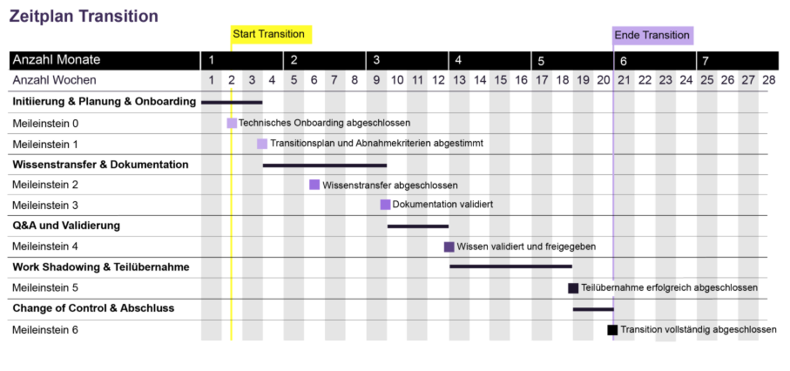Abb.9 Übersicht Beispiel Transition

Erfolgsfaktoren
Die Übernahme von Verantwortungsbereichen und Arbeitspaketen von bestehenden Dienstleistern durch conet Deutschland erfordert eine methodisch fundierte Vorgehensweise, um die Kontinuität des operativen Betriebs sowie die Qualität der Lieferobjekte zu jedem Zeitpunkt sicherzustellen. Unser Transitionsmodell ist darauf ausgerichtet, Reibungsverluste zu minimieren und das Wissen der Vorgängerorganisation effizient zu transferieren. Die folgenden Erfolgsfaktoren bilden das Fundament für eine risikofreie und zügige Übernahme der Aufgaben durch conet Deutschland:
- Zentralisierte Steuerung und Kommunikation: Die gesamte Transition wird über einen dedizierten Transition-Koordinator gesteuert, der als zentrale Schnittstelle fungiert und eine einheitliche Informationsversorgung sicherstellt.
- Frühzeitige Stakeholder-Involvierung: Ein aktives Einbinden aller Beteiligten – inklusive der Fachbereiche der Allianz, der bisherigen Dienstleister sowie der conet-Projektteams – schafft Transparenz und Akzeptanz ab dem ersten Tag.
- Branchenspezifische Nearshore-Expertise: Der Einsatz von versicherungsfachlich qualifizierten Nearshore-Mitarbeiter:innen mit nachweisbarer Marktkenntnis garantiert ein tiefes Verständnis für die spezifischen Anforderungen der AZiD-Systemlandschaft.
- Standardisiertes Onboarding als Qualitätsanker: Durch vordefinierte Onboarding-Prozesse wird eine schnelle produktive Einsatzfähigkeit der neuen Teammitglieder bei gleichzeitig hoher Lieferqualität sichergestellt.
- Verbindliche Ressourcenallokation: Wir gewährleisten die Bereitstellung der erforderlichen fachlichen und zeitlichen Kapazitäten über die gesamte Transitionsdauer. Dies gilt insbesondere für die kritischen Parallelphasen von Wissenstransfer und Tagesgeschäft, um Leistungsengpässe zu vermeiden.
- Effizienzorientierte Zeitplanung: Unser Vorgehen ist auf eine Regeldauer von 3 bis 4 Monaten optimiert. Damit unterschreiten wir die maximalen Konzernvorgaben der Allianz (6 Monate) deutlich, ohne die Sorgfalt im Transferprozess zu gefährden.
- Transparente Fortschrittskontrolle: Über klar definierte Abnahmekriterien und Meilensteine wird der Transitionsfortschritt objektiv messbar und für das AZiD-Management jederzeit nachvollziehbar gemacht.
- Strukturierte Wissenssicherung: Durch eine methodische Dokumentation und den Aufbau einer nachhaltigen Wissensbasis stellen wir sicher, dass das transferierte Know-how langfristig im Projekt gesichert bleibt.
Durch diese strukturierte Herangehensweise garantieren wir der Allianz eine Transition, die den Fokus auf Stabilität und operative Exzellenz legt. Unser Ziel ist es, den Übergabeprozess so effizient zu gestalten, dass sich die AZiD-Fachbereiche bereits nach kurzer Zeit vollständig auf die inhaltliche Weiterentwicklung ihrer Themen konzentrieren können, während die conet die prozessuale Verantwortung sicher übernimmt.

Programmsteuerung
Die Programmsteuerung orientiert sich konsequent an den derzeit zwischen Allianz und conet etablierten agilen Governance-Strukturen und erweitert diese gezielt um skalierbare Mechanismen zur Zusammenarbeit über mehrerer Tribes hinweg. Ziel ist eine transparente, leistungsfähige und skalierbaren Steuerung des externen Einsatzes von conet bei gleichzeitiger Wahrung der operativen Hoheit der Allianz zu schaffen. Wir schlagen hierfür eine Struktur vor, die dem Kunden maximale Kontrolle lässt (interne Projektleitung), uns aber als externer Dienstleister die volle operative Verantwortung für unsere Lieferfähigkeit überträgt.

Steuerungsphilosophie und organisatorischer Rahmen
Unser Ansatz basiert auf dem bewährten agilen Allianz Riverbridge Modell und erweitert dieses um eine skalierbare Multi-Tribe-Governance. Da die operative Projektverantwortung in den jeweiligen Teams mit Product Owner und Agile Master stets intern verbleibt, agiert die conet als proaktiver Partner, der unterstützt die operative Exzellenz sicherzustellen. Die Nutzung der vorgegebenen agilen Strukturen, Reporting-Formate und Steuerungszyklen ist für uns verbindlich.

Überblick über Zusammenarbeitsmodell
Eine erfolgreiche Partnerschaft zwischen der Allianz und der conet basiert auf einer klaren Strukturierung der Schnittstellen, Rollen und Kommunikationswege. Unser Zusammenarbeitsmodell ist darauf ausgerichtet, die Agilität der Tribes zu fördern und gleichzeitig eine stabile Governance über alle Liefermodelle (Onsite wie Nearshore) hinweg zu gewährleisten.
Die Abb. 10 verdeutlicht das Zusammenspiel der beteiligten Einheiten und die Integrationspunkte in die Allianz-Organisation, die eine reibungslose und effiziente Projektdurchführung sicherstellen:

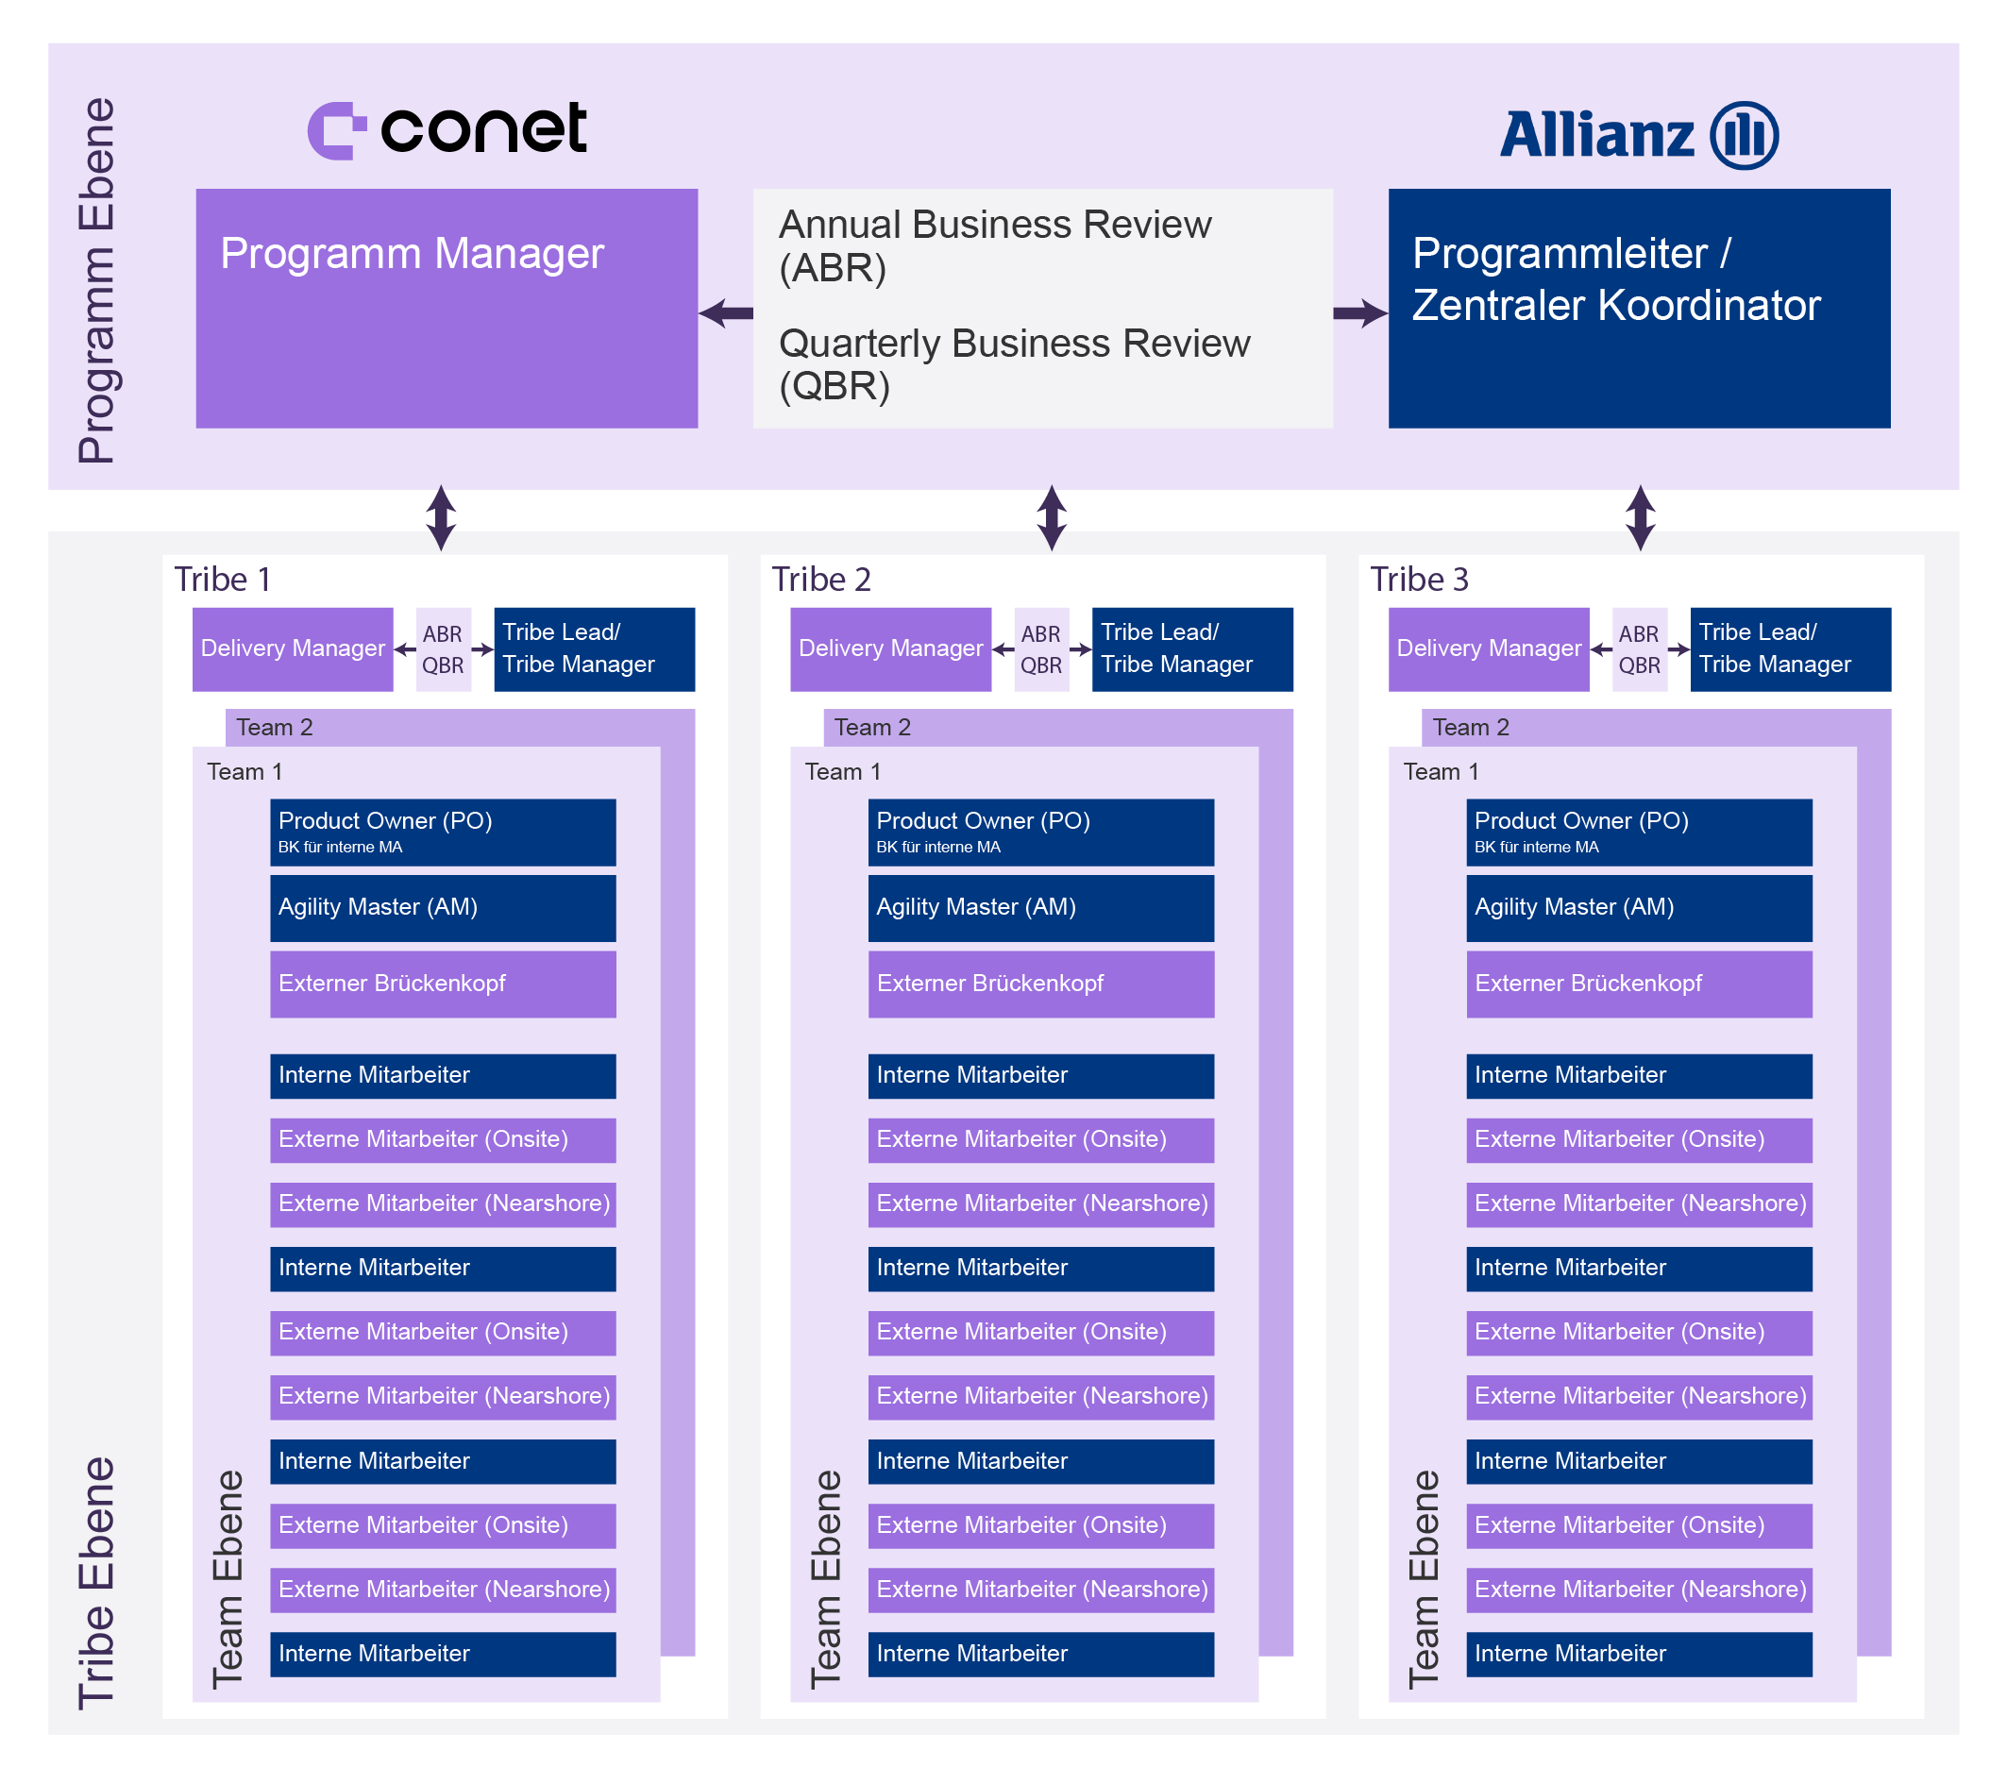
Abb. 10 Übersicht des Zusammenarbeitsmodell im Rahmen der Programmsteuerung.

Rollen und Verantwortlichkeiten
Um die Steuerung mehrerer Tribes effizient zu gestalten, etablieren wir eine gespiegelte Gremienstruktur (Abb. 11).
Ebene | Rolle conet | Rolle Allianz | Fokus & Kernaufgaben
Programm-Ebene | Programm Manager | Verantwortlicher für den Einsatz von externen Ressourcen in der Allianz Deutschland | Strategische Ressourcenplanung & Staffing, Budget-Monitoring, übergeordnete Eskalationsinstanz
Tribe-Ebene | Delivery Manager | Tribe Lead / Tribe Manager | Operative Lieferfähigkeit, Ressourcenplanung & Staffing, erste Eskalationsinstanz
Team-Ebene | externer Brückenkopf | Product Owner (PO) / Agility Master (AM) | Steuerung einzelner Ressourcen, Kommunikation und Koordination auf Team Ebene, Qualitätssicherung auf Teamebene
Abb. 11 Rollenübersicht im Rahmen der Programmsteuerung

Besonderheiten der Rollen:
Um eine hocheffiziente Zusammenarbeit sicherzustellen und die administrativen Aufwände für Allianz zu minimieren, etablieren wir eine dedizierte Governance-Struktur mit klaren Verantwortlichkeiten:
- Programm Manager: Wir etablieren eine übergeordnete Instanz als Single Point of Contact (SPoC) für die Fachbereiche der Allianz (strategische Ressourcenplanung, Staffing, Finanzen, Abrechnung). Dies führt zu einem minimalen administrativen Aufwand auf Kundenseite.
- Delivery Manager: Wir stellen wie derzeit schon eine zentrale Instanz auf Tribe Ebene als Single Point of Contact für Tribe Lead/Tribe Manager zur Verfügung um die Themen Staffing, Finanzen und Abrechnung auf Tribe Ebene zu koordinieren. Dies hat sich bisher als Best Practice für die Zusammenarbeit auf dieser Ebene erwiesen.
- Brückenkopf-Modell: Jedes Team verfügt über einen conet-Manager (externer Brückenkopf), der die operative Steuerung der externen Berater sowie der Nearshore-Ressourcen übernimmt. Die fachliche Führung (PO) und methodische Begleitung (AM) erfolgt Onsite durch die Allianz.

Prozesse und operative Steuerung
Die Steuerung erfolgt entlang der agilen-Struktur der Allianz, um volle Transparenz zu gewährleisten werden Folgende Austauschformate auf Programm und Tribe Ebene vorgeschlagen:
- Annual Business Review (ABR): Feedback und Bewertung der Zielerreichung und strategischer Ausrichtung und Kapazitätsplanung für das Folgejahr.
- Quarterly Business Reviews (QBR): Feedback und Bewertung der operativen Zielerreichung und operative Kapazitätsplanung für das Folgequartal.

Management und Überwachung (Monitoring)
Ein effektives Monitoring wird durch die enge Verzahnung mit der Steuerungslogik der Allianz gewährleistet:
- Gespiegeltes Ressourcen- & Finanzmanagement: Ein dedizierter Ansprechpartner auf unserer Seite spiegelt die Funktionen der Allianz für Finanzen und Abrechnung. Dies garantiert kurze Wege bei Abrechnungs- und Onboarding-Prozessen.
- Nearshore-Integration & Qualität: Die Steuerung der Nearshore-Kolleg:innen erfolgt direkt in den einzelnen Teams. Die Nearshore Kolleg:innen sind vollständige Mitglieder des jeweiligen agilen Teams. Als etablierter Nearshore-Standort der conet Deutschland gewährleistet conet Hrvatska in Zagreb, über gemeinsame Governance- und Lieferprozesse sowie einer gleichwertigen technischen Ausstattung von Mitarbeiter:innen und Standort, wie bei den deutschen Einheiten eine durchgängig hohe Leistungsqualität. Gleiches gilt auch für den Nearshore-Standort in Valencia. Mit unserem Ansatz stellen wir eine hohe Delivery-Qualität bei optimierter Wertschöpfung durch einen überdurchschnittlichen Nearshore-Anteil sicher.
- Risikomanagement: Risiken und Zielabweichungen werden frühzeitig identifiziert und über die definierten Eskalationspfade (Team -> Tribe -> Programm) gemeinsam mit der Allianz adressiert.

Wissenstransfer und Synergiemanagement
Um eine kontinuierliche Steigerung der Effizienz unserer Mitarbeiter:innen über alle Tribes hinweg zu gewährleisten, etablieren wir interne übergeordnete Austauschformate. Damit verhindern wir das Entstehen von Wissenssilos und stellen sicher, dass Best Practices unmittelbar allen Mitarbeiter:innen und somit auch allen Teams und Tribes der Allianz zugutekommen:
- conet-übergreifende Communitys: Wir fördern den regelmäßigen Austausch zwischen unseren Experten in den verschiedenen Tribes und Projekten. Themenbezogene Communtities (z. B. für Testautomatisierung, KI-Nutzung in der Business Analyse oder agile Methodik) stellen sicher, dass Innovationen in einem Projekt schnellstmöglich in anderen Projekten adaptiert werden können. Des Weiteren leiten wir Impulse ab, die unmittelbar auf die Unternehmensziele der Allianz einzahlen beispielsweise durch die konsequente Anwendung des Systems-Thinking-Ansatzes.
- Zentrales Onboarding-Framework: Durch unser skaliertes Modell nutzen wir ein einheitliches Onboarding-Konzept für neue externe Mitarbeiter:innen. Dies verkürzt die "Time-to-Value" massiv, da der administrative Prozess zentral über das Delivery Management läuft, während das fachliche Onboarding standardisierten Mustern folgt.
- Multi-Tribe-Sync: Im monatlichen Multi-Tribe-Sync identifizieren die Delivery-Manager aktiv Abhängigkeiten und Skaleneffekte. Dies betrifft insbesondere die optimale Auslastung von Spezialwissen welches bei Bedarf Tribe-übergreifend unterstützen könnte.

Skalierbarkeit und Integration von Ressourcenabrufen
Die vorgeschlagene Steuerungsstruktur ist explizit darauf ausgelegt, neue Beauftragungen im Rahmen von Leistungsabrufen agil und ohne Reibungsverluste in das bestehende Governance-Modell zu integrieren. Wir betrachten neue Projekte oder Tribes nicht als isolierte Einheiten, sondern als organische Erweiterung des bestehenden Ökosystems:
- Fast-Track-Onboarding: Durch das etablierte zentrale Delivery-Management entfällt bei neuen Ressourcenabrufen der Aufbau administrativer Grundstrukturen. Wir nutzen bestehende Prozesse für Staffing, IT-Equipment-Bestellung und Compliance-Prüfungen, wodurch neue Mitarbeiter:innen und/oder Teams innerhalb kürzester Zeit produktiv arbeiten können.
- Modularer Aufbau: Bei einem weiteren Ressourcenabruf, wird dieser einfach als zusätzlicher in die bestehende Governance-Matrix (siehe Kapitel „Rollen und Verantwortlichkeiten“ oben) eingehängt. Der neue Tribe, das neue Team oder der neue Mitarbeiter oder die neue Mitarbeiterin profitiert sofort vom Zugriff auf die bestehenden Communitys und den Multi-Tribe-Sync.
- Ressourcen-Flexibilität: Der zentrale Programm-Manager ermöglicht es uns, bei neuen Ressourcenabrufen schnell auf einen Pool bereits bei der Allianz eingearbeiteter Experten zurückzugreifen oder Nearshore-Kapazitäten bedarfsgerecht hochzuskalieren.

Team und Expertise
Wir decken die Anforderungen des „Scope of Service“ vollständig mit eigenem Personal ab. Dabei setzen wir auf eine bewährte Mischung aus langjährigen Allianz-Experten und ausgewählten Nachwuchskräften. Unser Ziel ist es, der Allianz durch personelle Kontinuität, methodische Exzellenz und internationale Skalierbarkeit ein Höchstmaß an Planungssicherheit zu bieten.

Unsere Erfolgsbausteine für die Allianz
Um eine lückenlose und qualitativ hochwertige Serviceerbringung zu garantieren, stützt sich die conet auf folgende Säulen:
- Teamstabilität & Kontinuität: Hohe Stabilität der bestehenden Teams in den Tribes Motor und Schaden. Durch unsere langjährige Erfahrung sind wir mit den regulatorischen Besonderheiten der Allianz (BaFin, VAIT) bestens vertraut und gewährleisten eine revisionssichere Dokumentation.
- Gezieltes Coaching & Onboarding: Sukzessives Training neuer Teammitglieder durch erfahrene Coaches. Unser strukturierter Ramp-up-Prozess reduziert Einarbeitungszeiten auf ein Minimum und stellt sicher, dass neue Ressourcen innerhalb kürzester Zeit voll produktiv in der Allianz-Umgebung agieren.
- Internationale Liefereinheiten: Unsere Nearshore-Standorte fungieren als stabile, voll in unsere Governance und Qualitätssicherung integrierte Liefereinheiten.
  - Standort Kroatien: Ausbau unseres Hubs mit deutschsprachigen Experten.
  - Standort Valencia (Spanien): Zweiter Standort in räumlicher Nähe zum AZT Hub Barcelona.
- Ressourcenstärke & Seniorität: Zugriff auf über 2.000 Mitarbeiter:innen. Unsere Berater zeichnen sich durch eine hohe Seniorität aus, die es ihnen erlaubt, multifunktional und flexibel zwischen Rollen zu wechseln, um Ressourcen-Engpässe proaktiv abzufedern.
- Verantwortungsvoller Einsatz von KI-Tools: Durch den reflektierten Einsatz von KI optimieren wir unsere Wertschöpfungsprozesse nachhaltig, ohne Kompromisse bei der Datensicherheit oder den hohen Qualitätsstandards der Allianz einzugehen (für Details zu unserer KI-Methodik siehe Kapitel 4.1.9).

Bereitgestellte Rollen und Profile
Wir stellen der Allianz für alle geforderten Aufgabenbereiche in folgenden Rollen hochqualifizierte Experten zur Verfügung, die End-to-End-Verantwortung von der ersten Idee über die Spezifikation bis zur Abnahme übernehmen:
- Business Analyst & Prozess Analyst (Methodik nach IREB)
- Facharchitekt, Solution-Architekt & Datenarchitekt (Duales Architekturmodell, Methodik u.a. nach ISAQB)
- UX-Designer (Nutzerzentrierte End-to-End-Prozesse)
- Testmanager (Qualitätssicherung nach ISTQB)

Methodenkompetenz und Standardvorgehen
Wir verbinden langjährige Projekterfahrung mit methodischer Präzision. Unser hybrider Ansatz kombiniert die Flexibilität agiler Methoden mit der Sicherheit etablierter Industriestandards:
- Agile & Skalierte Frameworks: Wir leben Scrum und Kanban und bringen Erfahrung mit skalierten Modellen wie SAFe oder LeSS ein.
- Requirements Engineering (IREB): Systematische und audit-sichere Anforderungsaufnahme durch unsere Business Analysten.
- Qualitätssicherung (ISTQB): Methodisch fundierte Testplanung und -durchführung inklusive Testautomatisierung.
- Unternehmensarchitektur (TOGAF): Unsere Enterprise Architekten gestalten und steuern Unternehmensarchitekturen auf Basis des international anerkannten TOGAF-Frameworks. Dadurch stellen wir sicher, dass Geschäftsprozesse, IT-Systeme und Strategien optimal aufeinander abgestimmt sind und nachhaltige, skalierbare Lösungen entstehen.
- Architektur & kontrollierte KI-Kompetenz: Unser duales Modell sichert die Zukunftsfähigkeit. KI setzen wir gezielt als Effizienztreiber in der Analyse, Dokumentation und dem Testing ein. Dabei erfolgt die finale Validierung stets durch erfahrene Experten (Human-in-the-Loop), um fachliche Korrektheit und regulatorische Konformität zu garantieren.

Teamstabilität und Recruiting-Stärke
Die Allianz profitiert von unserer überdurchschnittlichen Mitarbeiterbindung und schnellen Reaktionszeiten:
- Geringe Fluktuation: Mit einer Quote von deutlich unter 10 % sichern wir wertvolles Domänenwissen langfristig ab.
- Schnelligkeit: Unser schlanker Recruiting-Prozess ermöglicht Einstellungsentscheidungen innerhalb von zwei Wochen. Dadurch garantieren wir der Allianz die kurzfristige Übernahme neuer Aufgabenpakete bei gleichzeitigem Wissenstransfer ohne Qualitätsverlust.

Wissensaufbau und strukturiertes Onboarding
Der systematische Wissensaufbau ist ein Kernbestandteil unseres Leistungsmodells. Er dient der nachhaltigen Sicherung von Qualität und Kontinuität – sowohl bei der Übernahme neuer Themenfelder als auch bei der Skalierung bestehender Teams.
- Methodischer Wissensaufbau (Neue Themenfelder): Die Übernahme neuer Aufgabenpakete orientiert sich methodisch an unserem bewährten Transitionsvorgehen (siehe Details in Kapitel 4.2 Programmplan), um einen risikofreien Übergang zu garantieren.
- Inhaltliches Onboarding- und Transferkonzept: Für die inhaltliche Einarbeitung neuer Kolleginnen und Kollegen setzen wir ein standardisiertes, stufenweises Konzept ein:
- Organisatorische Grundlagen: Wir stellen sicher, dass alle rechtlichen Voraussetzungen (Datenschutzerklärungen) und technischen Zugänge (Legitimationen, Datenbanken, Tools) ab dem ersten Tag bereitstehen.
- Integration in die Arbeitsorganisation: Neue Teammitglieder werden sofort in die Allianz-spezifischen Regeltermine und Kommunikationsformate eingebunden, um die projektspezifischen Arbeitsweisen unmittelbar zu verinnerlichen.
- Stufenweise fachliche Einarbeitung: Die Vermittlung der Kompetenzbausteine erfolgt strukturiert entlang der Allianz-Systemlandschaft:
  - Einführung in das Datenmodell und die technischen Prozesse.
  - Schulung in Fachanwendungen und dem Releasemanagement.
  - Vermittlung der relevanten Fachlichkeit und Geschäftsprozesse.
- Wissensvermittlung im Mix: Der Transfer erfolgt durch eine Kombination aus Dokumentationsstudium, begleitendem Shadowing und der schrittweisen Übernahme von Eigenverantwortung.
- Qualitätssicherung durch das Patenmodell: Zur Sicherstellung eines lückenlosen Wissenstransfers nutzen wir strukturierte Checklisten, die alle Einarbeitungsschritte transparent dokumentieren. Ab dem ersten Projekttag steht jedem neuen Mitarbeiter:innen ein erfahrener Buddy (Pate) zur Seite. Dieser Mentor begleitet den Prozess fachlich wie organisatorisch und garantiert eine schnelle soziale und fachliche Integration in das Allianz-Team.

Zusammenfassung Ihrer Vorteile
- Höchste Qualität & Compliance: Methodische Exzellenz (IREB, ISTQB, ISAQB, TOGAF) und fundierte Kenntnis der Versicherungsregulatorik (VAIT/BaFin).
- Durchgängige Ownership: Echte End-to-End-Verantwortung über alle Rollen hinweg, von der Idee bis zum Go-Live.
- Strukturiertes Onboarding: Schnelle Produktivität und Skalierbarkeit durch das standardisierte Transferkonzept und das bewährte Patenmodell.
- Effizienz & Stabilität: Optimaler Mix aus Onsite-Präsenz und stabilen, deutschsprachigen Liefereinheiten im Nearshore-Bereich.

Preise und Kosten
Wir bieten der Allianz, wie bereits in unserer langjährigen partnerschaftlichen Zusammenarbeit bewiesen, ein attraktivstes Preis-Leistungsverhältnis. Unsere Preisgestaltung ist dabei das Ergebnis einer konsequenten Optimierung unserer internen Wertschöpfungskette:
- Skalierbare Nearshore-Kapazitäten: Durch den gezielten Einsatz hochqualifizierter Expertenteams an unseren Near-Shore-Standorten, insb. in Kroatien, kombinieren wir technologische Exzellenz auf Top-Niveau mit Kosteneffizienz. Dieses Modell ermöglicht uns eine flexible Skalierbarkeit bei gleichbleibend hoher Qualität und Sprachkompetenz.
- KI-gestützte Effizienzsteigerung: Wir integrieren moderne KI-Technologien und Automatisierungstools direkt in unsere Lieferprozesse.
- Schlanke und effiziente Prozesse: Unsere Organisation zeichnet sich durch flache Hierarchien und schlanke Prozesslandschaft aus.
Für die detaillierte Kalkulation und die spezifischen Sätze je Expertenlevel dürfen wir auf die beigefügte „Skills Category Rate Card“ sowie das detaillierte „Commercial Offer“ verweisen.

Referenzen und Allianz Projekterfahrungen
Wir blicken auf eine umfassende Historie erfolgreicher Projekte sowohl innerhalb der Allianz als auch bei namhaften weiteren Kunden zurück. Um Ihnen ein detailliertes Bild unserer Leistungsfähigkeit zu vermitteln, haben wir eine Auswahl relevanter Referenzprojekte zusammengestellt, die wir diesem Angebot als separate Dokumentation beifügen.
Die bereitgestellten Referenzen decken insbesondere folgende Schwerpunkte ab:
- Gemeinsame conet-Allianz Referenzen
- Use-Cases Allianz Versicherungs AG
- Diverse Kundenreferenzen zur Darstellung unserer Fachexpertise
Diese Projektergebnisse unterstreichen unsere fundierte Marktstellung und die Kontinuität unserer gemeinsamen Erfolgsgeschichte. Wir blicken mit Stolz auf die bisherige Zusammenarbeit zurück und freuen uns darauf, diese vertrauensvolle und innovative Partnerschaft auch in den kommenden Jahren fortzuführen.
Wir bedanken uns herzlich für das Vertrauen in unsere Expertise und die Einladung zur Teilnahme an diesem RfP. Unser Team freut sich darauf, die Erfolgsgeschichte der Allianz auch in Zukunft als verlässlicher Partner aktiv mitzugestalten.

